Họ và tên: Nguyễn Thị Thanh Lam Mã sinh viên: B21DCCN474

Lớp: Phân tích thiết kế 11

# BÁO CÁO PHÂN TÍCH, THIẾT KẾ

**ĐỀ TÀI: HỆ THỔNG QUẢN LÍ RẠP CHIẾU PHIM**

## Đề bài

Một hệ thống quản lý rạp chiếu phim (**CineMan**) cho phép nhân viên quản lí, nhân viên bán hàng và khách hàng sử dụng. Sau khi đăng nhập, các tác nhân có thể thực hiện:

* **Nhân viên quản lí**: xem các loại thống kê: phim, khách hàng và doanh thu. Lên lịch chiếu, quản lí thông tin phim, phòng chiếu (thêm, sửa, xóa).
* **Nhân viên bán hàng**: bán vé tại quầy cho khách hàng, xuất thẻ thành viên cho khách hàng
* **Khách hàng**: đăng kí thành viên, tìm kiếm, mua vé trực tuyến, mua vé tại quầy
* Chức năng khách hàng **đăng kí thành viên**: chọn đăng kí thành viên → nhập thông tin cá nhân và click đăng kí → hệ thống lưu thông tin vào CSDL và thông báo thành công.
* Chức năng nhân viên **bán vé cho khách hàng** (tại quầy): chọn menu bán vé → hỏi tên phim và tìm phim → chọn phim từ danh sách kế quả → chọn giờ xem → chọn ghế → Nhập mã thẻ khách hàng thân thiết (nếu có) và xác nhận mua vé → thanh toán → hệ thống in vé và hóa đơn.

**Mục lục**

PHẦN I: YÊU CẦU 4

1. Bảng từ khóa 4
2. Mô tả hệ thống bằng ngôn ngữ tự nhiên 8
   1. Mục đích hệ thống 8
   2. Phạm vi hệ thống 8
   3. Hoạt động nghiệp vụ của các chức năng 8
   4. Thông tin các đối tượng cần xử lí, quản lí 9
   5. Quan hệ giữa các đối tượng, thông tin 9
3. Vẽ biểu đồ use case tổng quan 10
4. Vẽ biểu đồ use case chi tiết 12
   1. Use case đăng kí 12
   2. Use case mua vé tại quầy 12

PHẦN II: PHÂN TÍCH 14

1. Kịch bản cho module 14
   1. Module Đăng kí 14
   2. Module Mua vé tại quầy 15
2. Trích lớp thực thể và vẽ sơ đồ lớp toàn hệ thống 18
   1. Trích lớp thực thể 18
   2. Sơ đồ lớp toàn hệ thống 21
3. Trích lớp biên, điều khiển và vẽ sơ đồ lớp module 21
   1. Module Đăng kí 21
   2. Module Bán vé tại quầy 22
4. Biểu đồ trạng thái module 25
   1. Module Đăng kí 25
   2. Module Bán vé tại quầy 26
5. Kịch bản V2 27
   1. Module Đăng kí 27
   2. Module Bán vé tại quầy 27
6. Biểu đồ giao tiếp cho module 29
   1. Module Đăng kí 29
   2. Module Bán vé tại quầy 30

PHẦN III: THIẾT KẾ 31

1. Sơ đồ lớp thiết kế toàn hệ thống 31
2. CSDL toàn hệ thống 32
3. Sơ đồ lớp thiết kế cho module 35
   1. Module Đăng kí 35
   2. Module Bán vé tại quầy 35
4. Sơ đồ lớp thiết kế hoạt động cho module 37
   1. Module Đăng kí 37
   2. Module Bán vé tại quầy 37
5. Kịch bản V3 38
   1. Module Đăng kí 38
   2. Module Bán vé tại quầy 39
6. Sơ đồ tuần tự thiết kế module 43
   1. Module Đăng kí 43
   2. Module Bán vé tại quầy 44
7. Sơ đồ gói của hệ thống 46
8. Sơ đồ triển khai toàn hệ thống 47

PHẦN IV: TRIỂN KHAI 48

PHẦN V: KẾT QUẢ 49

1. Module Đăng kí 49
2. Module Bán vé tại quầy 51

# PHẦN I: YÊU CẦU

## Bảng từ khóa

|  |  |  |  |
| --- | --- | --- | --- |
| *TT* | *Tên Tiếng Việt* | *Tên Tiếng Anh* | *Giải thích* |
| *Nhóm các khái niệm liên quan đến đối tượng, thuộc tính đối tượng* | | | |
| 1 | Người dùng | User | Người có tài khoản và thẩm quyền đăng nhập vào hệ thống và thực hiện các chức năng được cho phép. |
| 2 | Nhân viên | Employee | Người của rạp chiếu, có tài khoản đăng nhập vào hệ thống để thực hiện các chức năng cho phép. |
| 3 | Nhân viên quản lí | Manager | Người quản lí rạp chiếu, có tài khoản đăng nhập vào hệ thống để thực hiện các chức năng như xem thống kê, quản lí thông tin và xếp lịch chiếu phim. |
| 4 | Nhân viên bán hàng | Sales | Người bán hàng cho rạp chiếu, có tài khoản đăng nhập vào hệ thống để thực hiện các chức năng như bán vé tại quầy, xuất thẻ thành viên cho khách hàng. |
| 5 | Khách hàng | Customer | Người có thể tạo tài khoản và đăng nhập vào hệ thống để thực hiện các chức năng như tìm kiếm phim, mua vé trực tuyến hoặc mua vé tại quầy qua nhân viên bán hàng. |
| 6 | Thẻ khách hàng | Customer card | Thẻ chứa các thông tin về khách hàng và mã khách hàng thân thiết. |
| 7 | Mã thân thiết | Loyalty Code | Mã giảm giá khi khách hàng mua vé xem phim. |
| 8 | Phim | Film | Đối tượng đại diện cho thông tin liên quan đến một phim. |
| 8 | Thể loại | Genre | Đặc điểm của phim, mô tả phong cách, chủ đề của phim. |

|  |  |  |  |
| --- | --- | --- | --- |
| 9 | Độ dài | Duration | Đặc điểm của phim, mô tả tổng thời gian chiếu phim (tính theo phút). |
| 10 | Ngôn ngữ | Language | Đặc điểm của phim, mô tả ngôn ngữ được sử dụng trong phim. |
| 11 | Phòng | Room | Đối tượng đại điện cho thông tin liên quan tới không gian để trình chiếu phim. |
| 12 | Sức chứa | Capacity | Đặc điểm của phòng, mô tả số lượng người xem tối đa của phòng. |
| 13 | Loại phòng | Kind | Đặc điểm của phòng, mô tả kiểu phòng chiếu. Ví dụ như 2D, 3D, 4D, IMAX,  … |
| 14 | Vị trí | Location | Đặc điểm của phòng, mô tả vị trí của phòng chiếu trong rạp chiếu phim. |
| 15 | Ghế | Seat | Đối tượng đại diện cho thông tin về vị trí ngồi của người xem, chứa thông tin hàng và cột. |
| 16 | Lịch chiếu | Screening | Đối tượng đại điện cho thời gian, địa điểm cụ thể mà một bộ phim được chiếu. |
| 17 | Thời gian bắt đầu/kết thúc chiếu | Start/End time | Đặc điểm của suất chiếu thể hiện thời gian bắt đầu, kết thúc của bộ phim. |
| 18 | Vé | Ticket | Đối tượng đại diện, xác định thông tin lịch chiếu và số ghế mà khách hàng mua. |
| 19 | Hóa đơn | Invoice | Đối tượng đại diện, xác định thông tin giao dịch của khách hàng khi mua vé. |
| 20 | Chiết khấu | Discount | Đặc điểm của hóa đơn, cho biết giá trị được khấu trừ/giảm giá. |
| 21 | Doanh thu | Revenue | Đối tượng đại diện cho tổng số tiền thu được từ hoạt động bán vé trong một khoảng thời gian cụ thể. |

|  |  |  |  |
| --- | --- | --- | --- |
| 22 | Đăng kí | Register | Hoạt động người dùng mở một tài khoản, nhằm truy nhập vào hệ thống để thực hiện các chức năng được cho phép. |
| 23 | Đăng nhập | Login | Hoạt động người dùng sử dụng thông tin tài khoản đã mở để truy nhập vào hệ thống. |
| 24 | Đăng xuất | Logout | Hoạt động người dùng thoát khỏi hệ thống. |
| 25 | Xem thống kê | View statistics | Hoạt động xem các thông tin chi tiết hay tổng quan của một/nhiều đối tượng trong hệ thống của người nhân viên quản lí. |
| 26 | Xem thống kê phim | View film statistics | Hoạt động xem các thông tin chi tiết hay tổng quan của phim của người nhân viên quản lí. Ví dụ như phim có số vé bán được nhiều nhất, tổng số phim được chiếu trong tháng. |
| 27 | Xem thống kê khách hàng | View customer statistics | Hoạt động xem các thông tin chi tiết hay tổng quan của khách hàng của người nhân viên quản lí. Ví dụ như khách hàng đặt vé nhiều nhất, tổng số khách hàng trong một quý. |
| 28 | Xem thống kê doanh thu | View revenue statistics | Hoạt động xem các thông tin chi tiết hay tổng quan của doanh thu của người nhân viên quản lí. Ví dụ như tổng doanh thu trong năm. |
| 30 | Lên lịch chiếu | Shedule | Hoạt động lập các suất chiếu từ thông tin phim chiếu, phòng chiếu và thời gian của người nhân viên quản lí. |
| 19 | Quản lí thông tin | Manage infomation | Hoạt động đọc, thêm, sửa, xóa thông tin trong hệ thống của người nhân viên quản lí. |
| 28 | Quản lí thông tin phim | Manage film infomation | Hoạt động đọc, thêm, sửa, xóa thông tin trong liên quan đến phim trong hệ thống của người nhân viên quản lí. |

|  |  |  |  |
| --- | --- | --- | --- |
| 30 | Quản lí thông tin phòng chiếu | Manage room infomation | Hoạt động đọc, thêm, sửa, xóa thông tin trong liên quan đến phòng chiếu trong hệ thống của người nhân viên quản lí. |
| 31 | Mua/Bán vé | Buy/Sell ticket | Hoạt động đăng kí sử dụng vé của khách hàng với nhân viên bán hàng (nếu có). |
| 32 | Mua vé trực tuyến | Buy online | Hoạt động đăng kí mua vé của khách hàng, tiến hành trên thiết bị cá nhân. |
| 33 | Mua vé tại quầy | Sell at the counter | Hoạt động đăng kí mua vé của khách hàng, tiến hành thông qua nhân viên bán hàng. |
| 34 | Tìm kiếm phim | Seach film | Hoạt động tìm kiếm thông tin phim dựa trên việc cung cấp các đặc điểm của phim của người dùng. |
| 35 | Thanh toán | Pay | Hoạt động trao đổi tiền để xác định giao dịch mua vé hoàn tất của khách hàng. |
| 36 | In vé/hóa đơn | Print ticket  /invoice | Hoạt động in thông tin vé/hóa đơn cho khách hàng của nhân viên bán hàng. |

*Bảng 1. Từ khóa của hệ thống (474)*

## Mô tả hệ thống bằng ngôn ngữ tự nhiên

### Mục đích hệ thống

Hệ thống hỗ trợ các hoạt động quản lí thông tin phim, phòng chiếu; xem thống kê phim, khách hàng, doanh thu; bán vé tại quầy, mua vé trực tuyến, tìm kiếm, xuất thẻ thành viên của nhân viên và khách hàng với một rạp chiếu phim.

### Phạm vi hệ thống

Những người được vào hệ thống và chức năng của mỗi người được thực hiện khi truy nhập hệ thống như sau:

* + - Người dùng:
      * Đăng nhập
      * Đăng xuất
    - Nhân viên quản lí:
      * Quản lí thông tin phim, phòng chiếu
      * Xem thống kê phim, khách hàng, doanh thu
      * Lập lịch chiếu
    - Nhân viên bán hàng:
      * Bán vé tại quầy
      * Xuất thẻ khách hàng
    - Khách hàng:
      * Đăng kí
      * Tìm kiếm
      * Mua vé trực tuyến

### Hoạt động nghiệp vụ của các chức năng Chức năng đăng kí

Khách hàng truy nhập hệ thống → Chọn chức năng đăng kí → Hệ thống hiện form thông tin gồm email, tên đăng nhập, mật khẩu và nút đăng kí

→ Khách hàng nhập tên đăng nhập, mật khẩu và nhấn đăng kí → Hệ thống lưu thông tin tài khoản mới vào CSDL, thông báo thành công.

### Chức năng mua vé tại quầy

Nhân viên bán hàng truy nhập hệ thống và đăng nhập → Chọn chức năng bán vé tại quầy → Hệ thống hiện form thông tin gồm phim, giờ chiếu, số ghế và nút lưu → Nhân viên bán hàng hỏi khách hàng tên phim và chọn phim sổ ra từ trường tên phim → Nhân viên bán hàng hỏi khách hàng giờ chiếu và chọn giờ chiếu sổ ra từ trường giờ chiếu → Nhân viên bán hàng hỏi khách hàng số ghế và chọn số ghế → Nhân viên nhấn nút lưu → Hệ thống hiển thị thông tin vé (mã, phim, phòng chiếu, thời gian, số ghế, giá)

vừa được lưu, trường mã thân thiết và nút xác nhận → Nhân viên hỏi khách hàng xác nhận vé và điền mã thân thiết (nếu có) và nhấn xác nhận

→ Hệ thống hiển thị thông tin của hóa đơn gồm (danh sách vé, giá vé tổng, chiết khấu, thành tiền) và nút thanh toán→ Nhân viên nhận thanh toán từ khách hàng và nhấn thanh toán → Hệ thống lưu thông tin vé và hóa đơn vào CSDL, thông báo thành công, cập nhật thông tin thêm của hóa đơn bao gồm trạng thái thanh toán, nhân viên thanh toán, thời gian lập đơn và nút hoàn tất → Nhân viên bán hàng nhấn nút hoàn tất → Hệ thống trở về giao diện chính.

### Thông tin các đối tượng cần xử lí, quản lí

Nhóm thông tin liên quan đến con người:

* + - Người dùng: email, tên, mật khẩu
    - Nhân viên: giống người dùng và có thêm: vị trí
    - Nhân viên quản lí: giống nhân viên
    - Nhân viên bán hàng: giống nhân viên
    - Khách hàng: giống người dùng và có thêm: mã thân thiết Nhóm thông tin liên quan đến cơ sở, vật chất
    - Phim: tên, thể loại, độ dài, ngôn ngữ
    - Phòng chiếu: tên, sức chứa, loại phòng, vị trí
    - Ghế: tên

Nhóm thông tin liên quan đến giao dịch

* + - Lịch chiếu: thời gian bắt đầu và kết thúc chiếu, ngày lập, phim, phòng, nhân viên quản lí/nhân viên lập lịch
    - Vé: giá, lịch chiếu, ghế
    - Hóa đơn: tổng giá vé, chiết khấu, thành tiền, trạng thái, ngày lập, danh sách các vé
    - Hóa đơn trực tuyến: giống hóa đơn, có thêm: khách hàng lập đơn
    - Hóa đơn tại quầy: giống hóa đơn, có thêm: nhân viên thanh toán/nhân viên bán hàng

Nhóm thông tin liên quan đến thống kê

* + - Thống kê thông tin phim: ngày bắt đầu, kết thúc
    - Thống kê thông tin khách hàng: tương tự thống kê phim
    - Thống kê thông tin doanh thu: tương tự thống kê phim

### Quan hệ giữa các đối tượng, thông tin

Một phòng có thể có nhiều ghế. Một ghế chỉ xuất hiện ở một phòng.

Một phim có thể có nhiều lịch chiếu tại các phòng hoặc thời điểm khác nhau.

Một phòng có thể sử dụng để chiếu nhiều phim tại nhiều thời điểm khác nhau.

Việc sắp xếp một lịch chiếu chỉ do một nhân viên quản lí sắp xếp nhưng mỗi nhân viên quản lí thì có thể có nhiều sắp xếp.

Một lịch chiếu có thể xuất hiện ở nhiều vé với các vị trí ghế khác nhau nhưng mỗi vé chỉ tương ứng với duy nhất một lịch chiếu.

Một ghế có thể xuất hiện ở nhiều vé với các lịch chiếu khác nhau nhưng mỗi vé chỉ tương ứng một ghế duy nhất.

Một hóa đơn có thể có nhiều vé nhưng một vé chỉ thuộc về một hóa đơn. Một khách hàng có thể có nhiều hóa đơn mua nhưng mỗi hóa đơn mua chỉ tương ứng với duy nhất một khách hàng.

Một nhân viên bán hàng có thể lập nhiều hóa đơn bán nhưng mỗi hóa đơn bán chỉ tương ứng với duy nhất một nhân viên bán hàng.

## Vẽ biểu đồ use case tổng quan

Đề xuất các actor trong hệ thống: nhân viên quản lí, nhân viên bán hàng và khách hàng.

Tất cả đều có chức năng giống người dùng nên đều kế thừa từ người dùng.

Riêng nhân viên quản lí và nhân viên bán hàng còn kế thừa từ nhân viên, nhân viên kế thừa trực tiếp từ người dùng.

Các chức năng tương ứng với từng actor:

* Người dùng: đăng nhập, đăng xuất
* Nhân viên quản lí: xem thống kê, lên lịch chiếu, quản lí thông tin
* Nhân viên bán hàng: bán vé tại quầy, xuất thẻ thành viên
* Khách hàng: đăng kí thành viên, tìm kiếm, mua vé trực tuyến, tham gia gián tiếp vào bán vé tại quầy

Trong đó chức năng xem thống kê có thể mở rộng thành xem thống kê phim, xem thống kê khách hàng và xem thống kê doanh thu; chức năng quản lí thông tin phim có thể mở rộng thành quản lí thông tin phim và quản lí thông tin phòng chiếu.

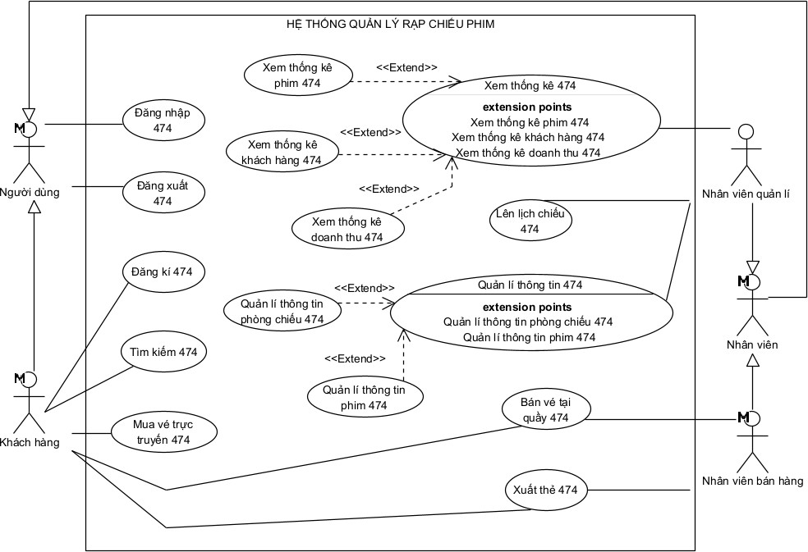

*Hình 1: Usecase tổng quan hệ thống*

Mô tả các UC như sau:

* Đăng kí 474: UC cho phép khách hàng tạo một tài khoản để truy nhập vào hệ thống
* Đăng nhập 474: UC cho phép người dùng sử dụng tài khoản của mình để đăng nhập vào hệ thống
* Đăng xuất 474: UC cho phép người dùng thoát khỏi hệ thống
* Tìm kiếm 474: UC cho phép người dùng tìm kiếm thông tin
* Mua vé trực tuyến 474: UC cho phép khách hàng mua vé
* Bán vé tại quầy 474: UC cho phép nhân viên bán hàng mua vé cho khách hàng
* Xuất thẻ 474: UC cho phép nhân viên bán hàng xuất thẻ thành viên cho khách hàng
* Xem thống kê 474: UC cho phép nhân viên quản lí xem thống kê thông tin
* Xem thống kê phim 474: UC cho phép nhân viên quản lí xem thống kê phim
* Xem thống kê khách hàng 474: UC cho phép nhân viên quản lí xem thống kê khách hàng
* Xem thông kê doanh thu 474: UC cho phép nhân viên quản lí xem thống kê doanh thu
* Lên lịch chiếu 474: UC cho phép nhân viên quản lí lên lịch chiếu phim
* Quản lí thông tin 474: UC cho phép nhân viên quản lí quản lí thông tin
* Quản lí thông tin phim 474: UC cho phép nhân viên quản lí cập nhật (thêm, sửa, xóa) phim
* Quản lí thông tin phòng chiếu 474: UC cho phép nhân viên quản lí cập nhật (thêm, sửa, xóa) phòng chiếu

## Vẽ biểu đồ use case chi tiết

### Use case đăng kí

Chức năng đăng kí có giao diện tương tác:

* + - Đăng kí → Đề xuất UC đăng kí Như vậy, UC được mô tả:
    - Đăng kí 474: UC cho phép khách hàng đăng kí tài khoản mới để truy nhập vào hệ thống

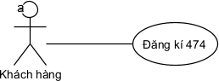

*Hình 2: Usecase đăng kí*

### Use case mua vé tại quầy

Chức năng mua vé tại quầy có các giao diện tương tác:

* + - Tìm phim, chọn phim, chọn giờ, chọn ghế, nhập mã khách hàng thân thiết và xác nhận mua vé → Đề xuất UC chọn vé
    - Hiển thị hóa đơn, thanh toán, hoàn tất → Đề xuất UC thanh toán Như vậy, các UC được mô tả:
    - Chọn vé 474: UC cho phép nhân viên bán hàng chọn và xác nhận các vé sẽ đặt với khách hàng
    - Thanh toán 474: UC cho phép nhân viên bán hàng thực hiện thanh toán vé cho khách hàng.

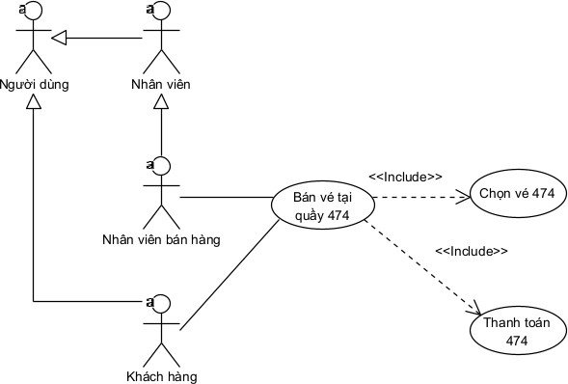

*Hình 3: Usecase mua vé tại quầy*

# PHẦN II: PHÂN TÍCH

## Kịch bản cho module

## Module Đăng kí

|  |  |
| --- | --- |
| Use case | Đăng kí |
| Actor | Khách hàng |
| Tiền điều kiện | Không có |
| Hậu điều kiện | Khách hàng tạo tài khoản thành công |
| Kịch bản chính   1. Khách hàng A truy cập vào hệ thống, từ giao diện chính, A chọn chức năng Đăng kí 2. Giao diện Đăng kí hiện ra form thông tin gồm các trường email, tên, mật khẩu và nút Đăng kí      1. A nhập thông tin vào các trường và nhấn vào nút Đăng kí 2. Hệ thống lưu thông tin tài khoản mới vào CSDL và thông báo thành công | |
| Ngoại lệ   1. Email khách hàng nhập đã có người sử dụng, hệ thống thông báo lỗi | |

## Module Mua vé tại quầy

|  |  |
| --- | --- |
| Use case | Mua vé tại quầy |
| Actor | Nhân viên bán hàng, Khách hàng |
| Tiền điều kiện | Nhân viên bán hàng đã đăng nhập thành công và đang trong thời gian làm việc |
| Hậu điều kiện | Nhân viên bán hàng đặt vé và xuất vé/hóa đơn thành công cho khách hàng |
| Kịch bản chính   1. Nhân viên bán hàng A truy cập và đăng nhập thành công, từ giao diện chính, A chọn chức năng Bán vé tại quầy 2. Giao diện Chọn vé hiện ra với form thông tin gồm phim, giờ chiếu, số ghế và nút Lưu      1. A lần lượt hỏi khách hàng B tên phim, giờ chiếu, số ghế và chọn phim, giờ chiếu, số ghế từ danh sách sổ ra và nhấn Lưu 2. Hệ thống lưu thông tin vé, tổng tiền vé tạm thời; thông báo thành công | |

1. Giao diện Chọn vé hiển thị thông tin thêm gồm vé tạm thời (mã, phim, phòng chiếu, thời gian, số ghế, giá), tổng tiền vé cùng trường mã thân thiết, nút Xác nhận

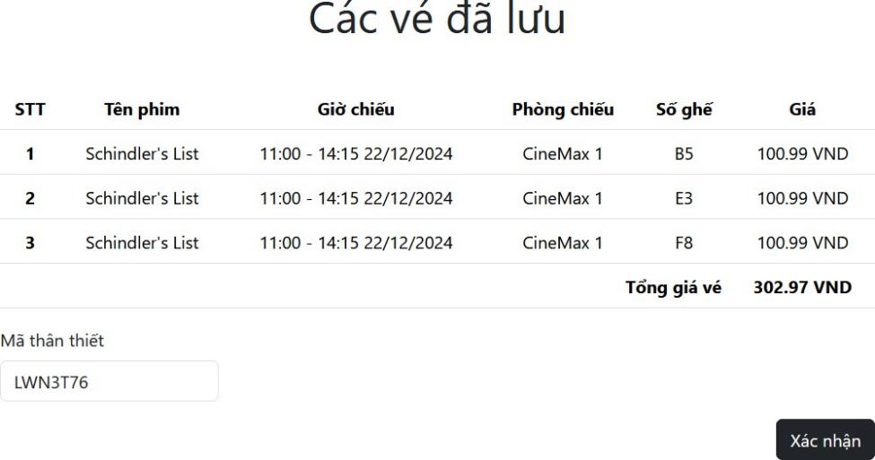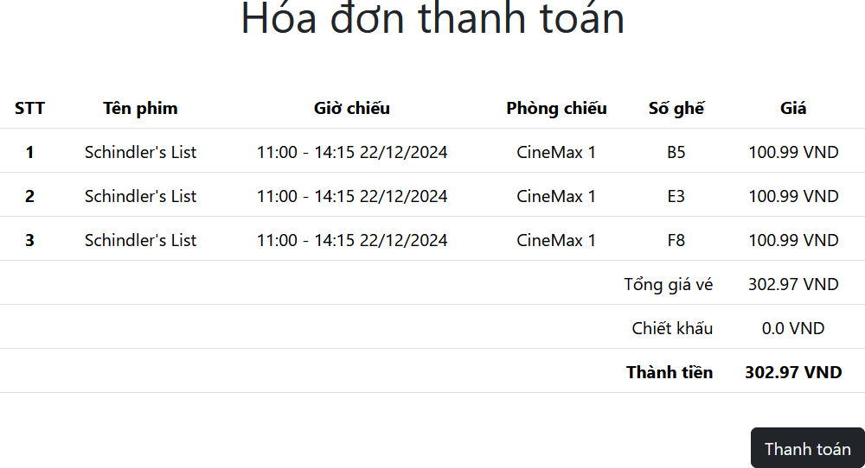

1. A xác nhận với B việc mua vé; hỏi, điền mã thân thiết (nếu có) và nhấn Xác nhận
2. Hệ thống kiểm tra mã thân thiết và lưu thông tin mã thân thiết, chiết khấu, thành tiền tạm thời
3. Giao diện Thanh toán hiển thị thông tin vé tạm thời (mã, phim, phòng chiếu, thời gian, số ghế, giá), tổng tiền vé, chiết khấu, thành tiền cùng nút Thanh toán

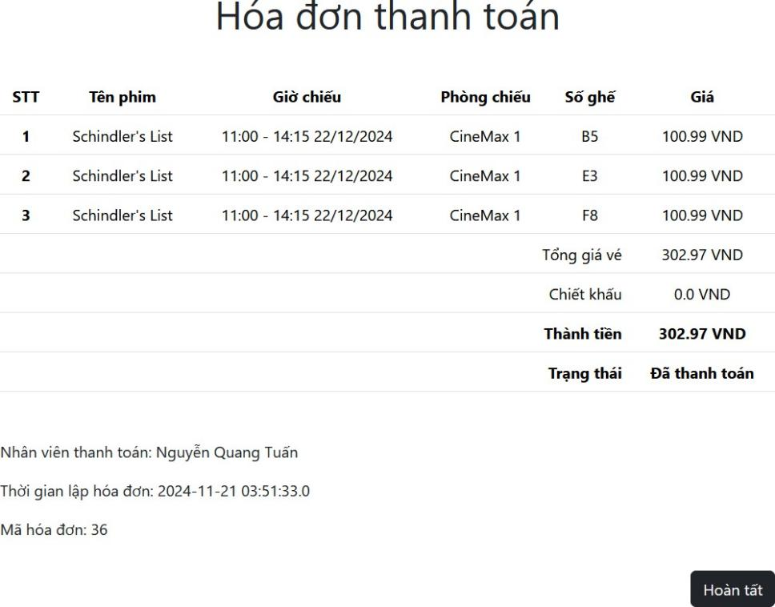

1. A nhận thanh toán từ B và nhấn Thanh toán
2. Hệ thống lưu thông tin hóa đơn, vé vào CSDL, thông báo thành công
3. Giao diện Thanh toán hiển thị thông tin hóa đơn (mã, danh sách vé,

tổng tiền vé, chiết khấu, thành tiền, trạng thái), tên nhân viên lập, ngày lập cùng nút Hoàn tất

1. A nhấn Hoàn tất
2. Hệ thống quay trở về giao diện chính

Ngoại lệ

1. Sau khi chọn phim thì chưa có giờ chiếu nào tương ứng (không có lịch chiếu ứng với phim)
2. Sau khi chọn phim, giờ chiếu từ danh sách thì không còn vị trí ghế nào còn trống

## Trích lớp thực thể và vẽ sơ đồ lớp toàn hệ thống

### Trích lớp thực thể

**Mô tả hệ thống:** Hệ thống là một trang web hỗ trợ quản lí mua/bán vé xem phim cho một rạp chiếu phim. Trong đó, các đối tượng sử dụng chính là nhân viên và khách hàng. Nhân viên quản lí có thể xem các loại thống kê phim, thống kê khách hàng, thống kê doanh thu quản lí thông tin phim, thông tin phòng chiếu và lên lịch chiếu,. Nhân viên bán hàng có thể bán vé tại quầy, in vé/hóa đơn hoặc xuất thẻ thành viên cho khách hàng. Khách hàng có thể đăng kí thành viên, tìm kiếm và đặt chỗ thông qua mua vé trực tuyến.

### Các danh từ xuất hiện trong mô tả

Hệ thống, trang web, vé, phim, rạp chiếu phim, đối tượng, nhân viên, khách hàng, nhân viên quản lí, thống kê phim, thống kê khách hàng, thống kê doanh thu, thông tin phim, thông tin phòng chiếu, lịch chiếu, quầy, hóa đơn, thẻ thành viên, thành viên, chỗ.

### Đánh giá các danh từ nhận được

Các danh từ trừu tượng: Hệ thống, trang web → Loại bỏ

* + - Danh từ liên quan đến người:
      * Đối tượng, thành viên → Lớp NguoiDung474: email, tên đăng nhập, mật khẩu
      * Nhân viên → Lớp NhanVien474 kế thừa lớp NguoiDung474, thêm thuộc tính: vị trí
      * Nhân viên quản lí → Lớp NhanVienQuanLy474 kế thừa lớp NhanVien474
      * Nhân viên bán hàng → Lớp NhanVienBanHan474g kế thừa lớp NhanVien474
      * Khách hàng → Lớp KhachHang474 kế thừa lớp NguoiDung474, thêm thuộc tính: mã thân thiết
    - Danh từ liên quan đến vật:
      * Phim, thông tin phim → Lớp Phim474: tên, thể loại, độ dài, ngôn ngữ
      * Phòng chiếu, thông tin phòng chiếu → Lớp Phong474: tên, sức chứa, loại phòng, vị trí
      * Chỗ → Lớp Ghe474: tên
      * Vé → Lớp Ve474: giá
      * Hóa đơn → Lớp HoaDon474: tổng giá vé, chiết khấu, thành tiền, trạng thái, ngày lập, danh sách các vé
      * Thẻ thành viên tương đương với lớp KhachHang474
      * Rạp chiếu phim, hệ thống không xét tới thông tin rạp → Loại bỏ
      * Quầy không liên quan tới hệ thống → Loại bỏ
    - Danh từ liên quan đến thông tin:
      * Thống kê phim → Lớp TKPhim474 kế thừa lớp Pim474, có thêm thuộc tính: thời gian bắt đầu, kết thúc
      * Thống kê khách hàng → Lớp TKKhachHang474 kế thừa lớp KhachHang474, có thêm thuộc tính thời gian bắt đầu, kết thúc
      * Thống kê doanh thu → Lớp TKDoanhThu474 kế thừa lớp HoaDon474, có thêm thuộc tính thời gian bắt đầu, kết thúc
      * Lịch chiếu474 → Lớp Lịch chiếu474: thời gian bắt đầu, kết thúc chiếu, ngày lập, phim, phòng, nhân viên lập lịch/nhân viên quản lí
      * Thông tin phim là tổng quát của phim → Lược bỏ.
      * Thông tin phòng chiếu là tổng quát của phòng chiếu → Lược bỏ.

Do có hai dạng mua/bán vé tương đương với hai actor chính khác nhau là khách hàng tự mua trực tuyến hoặc nhân viên bán hàng bán tại quầy cho khách nên HoaDon được tách làm hai lớp riêng biệt cho mỗi hình thức:

* + - * Hóa đơn mua → Lớp HoaDonMua474 kế thừa lớp HoaDon474, có thêm thuộc tính người lập/khách hàng
      * Hóa đơn bán → Lớp HoaDonBan474 kế thừa lớp HoaDon474, có thêm thuộc tính nhân viên thanh toán/nhân viên bán hàng

### Quan hệ số lượng giữa các thực thể

* + - Mỗi ghế chỉ thuộc về một phòng nhưng mỗi phòng có thể có nhiều ghế → Quan hệ giữa Ghe474 và Phong474 là nhiều-1
    - Một phòng có thể chiếu nhiều phim và mỗi phim có thể chiều ở nhiều phòng → Quan hệ giữa Phong474 và Phim474 là nhiều-nhiều
    - Một phòng có nhiều lịch chiếu và mỗi lịch chiếu chỉ tương ứng với duy nhất một phòng → Quan hệ giữa Phong474 và LichChieu474 là 1-nhiều
    - Một phim có nhiều lịch chiếu và mỗi lịch chiếu chỉ tương ứng với duy nhất một phim → Quan hệ giữa Phim474 và LichChieu474 là 1-nhiều
    - Một lịch chiếu chỉ được lập bởi một nhân viên quản lí nhưng một nhân viên quản lí có thể lập nhiều lịch chiếu→ Quan hệ giữa LichChieu và NhanVienQuanLi474 là nhiều-1
    - Một lịch chiếu có thể tương ứng với nhiều vé được đặt nhưng mỗi vé chỉ ứng với một lịch chiếu → Quan hệ giữa LichChieu474 và Ve474 là 1-nhiều
    - Mỗi vé chỉ ứng với một ghế nhưng một ghế có thể xuất hiện ở nhiều vé → Quan hệ giữa Ve474 va Ghe474 là nhiều-1
    - Mỗi vé chỉ ứng với một hóa đơn nhưng một hóa đơn có thể chứa nhiều vé → Quan hệ giữa Ve474 và HoaDon474 là 1-nhiều
    - Mỗi hóa đơn chỉ ứng với một người lập (là nhân viên bán hàng trong trường hợp bán vé tại quầy và là khách hàng trong trường hợp mua vé trực truyến), một nhân viên bán hàng/khách hàng có thể tham gia vào quá trình thanh toán nhiều hóa đơn → Quan hệ giữa HoaDonMua474 và KhachHang474, HoaDonBan474 và NhanVienBanHang474 là nhiều-1

### Quan hệ đối tượng giữa các thực thể

* + - Ghe474 là thành phần trong Phong474
    - Phong474, Phim474, NhanVienQuanLi474 là thành phần trong LichChieu474
    - Ghe474, LichChieu474 là thành phần của Ve474
    - Ve474 là thành phần của HoaDon474
    - HoaDon474 là thành phần của HoaDonMua474 và HoaDonBan474
    - KhachHang474 là thành phần của HoaDonMua474
    - NhanVienBanHang474 là thành phần của HoaDonBan474
    - NhanVien474 là thành phần của NhanVienBanHang474 và NhanVienQuanLi474
    - Phim474 là thành phần của TKPhim474
    - KhachHang474 là thành phần của TKKhachHang474
    - HoaDon474 là thành phần của TKDoanhThu474

### Sơ đồ lớp toàn hệ thống

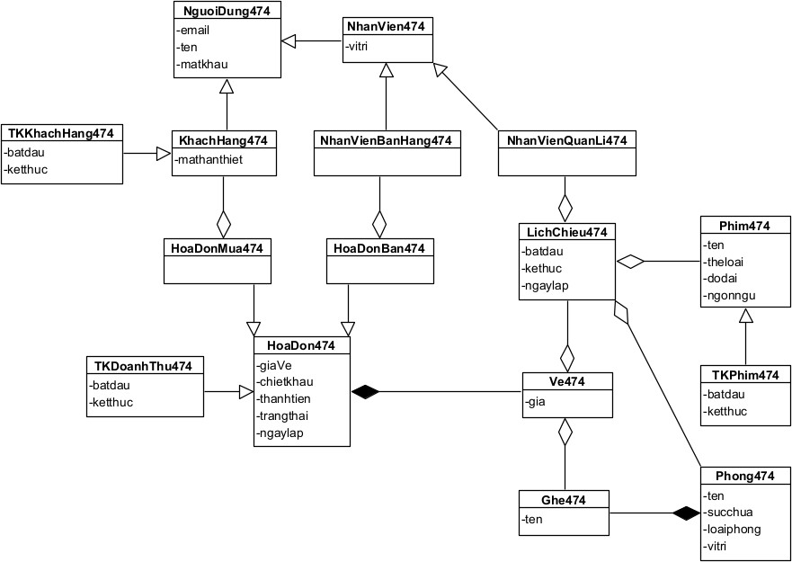

*Hình 4: Sơ đồ lớp pha phân tích toàn hệ thống*

## Trích lớp biên, điều khiển và vẽ sơ đồ lớp module

### Module Đăng kí Trích lớp biên và điều khiển

* + - Ban đầu, giao diện chính của hệ thống → Đề xuất lớp GDChinh474, cần các thành phần:
      * Chọn chức năng đăng kí: kiểu submit.
    - Bước tiếp, giao diện đăng kí → Đề xuất lớp GDDangKi474, cần các thành phần:
      * Trường nhập email, tên, mật khẩu: kiểu input
      * Nút đăng kí: kiểu submit
    - Sau khi nhấn đăng kí, để lưu thông tin khách hàng, cần xử lí bên dưới hệ thống:
      * input: thông tin email, mật khẩu từ GDDangKi474
      * output: không có
      * Kiểm tra tồn tại email trùng lặp → Đề xuất phương thức ktrEmailTonTai(), gán vào lớp NguoiDung474
      * Lưu đăng kí tài khoản khách hàng → Đề xuất phương thức addKhachHang(), gán vào lớp KhachHang
    - Giao diện đăng kí hiển thị thông báo thành công, cần thêm thành phần:
      * Thông báo: kiểu output

### Sơ đồ lớp module

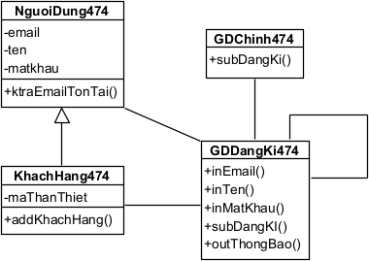

*Hình 5: Sơ đồ lớp pha phân tích module Đăng kí*

### Module Bán vé tại quầy Trích lớp biên và điều khiển

* + - Ban đầu, giao diện chính của hệ thống → Đề xuất lớp GDChinh474, cần các thành phần:
      * Chọn chức năng bán vé tại quầy: kiểu submit
    - Bước tiếp, giao diện chọn vé → Đề xuất lớp GDChonVe474, cần các thành phần:
      * Trường chọn tên phim, giờ chiếu, số ghế: kiểu input và output
      * Nút lưu: kiểu submit
    - Để hiển thị danh sách các phim, cần xử lí dưới hệ thống:
      * input: không có
      * output: danh sách Phim
      * Tìm tất cả phim → Đề xuất phương thức getAllPhim(), gán vào lớp Phim474
    - Sau khi chọn phim, để hiển thị danh sách giờ chiếu, cần xử lí dưới hệ thống:
      * input: thông tin phim được chọn từ GDChonVe474
      * output: danh sách LichChieu474
      * Tìm tất cả lịch chiếu ứng với phim → Đề xuất phương thức getAllLichChieuTheoPhim(), gán vào lớp LichChieu474
    - Sau khi chọn giờ chiếu, để hiển thị danh sách số ghế, cần xử lí dưới hệ thống:
      * input: thông tin lịch chiếu được chọn từ GDChonVe474
      * output: danh sách Ghe474
      * Tìm tất cả ghế của lịch chiếu → Đề xuất phương thức getAllGheTheoLichChieu(), gán vào lớp Ghe474
      * Tìm tất cả ghế đã được đặt của lịch chiếu → Đề xuất phương thức getAllGheDatTheoLichChieu(), gán vào lớp Ghe474
    - Sau khi chọn ghế và nhấn lưu, để lưu vé tạm thời, cần xử lí dưới hệ thống
      * input: thông tin lịch chiếu, ghế, được chọn từ GDChonVe474
      * output: danh sách Ve474
      * Lấy thông tin lịch chiếu → Đề xuất lớp getLichChieu(), gán vào lớp LichChieu474 → Kéo theo lớp getPhim(), getPhong(), gán lần lượt vào lớp Phim474, Phong474
      * Lấy thông tin ghế → Đề xuất lớp getGhe(), gán vào lớp Ghe474
      * Lập vé tạm thời, sử dụng hàm khởi tạo có sẵn Ve474() của lớp Ve474
    - Bước tiếp, giao diện chọn vé hiển thị thông tin tất cả các vé tạm thời, tổng giá vé và thông báo thành công, cần thêm các thành phần:
      * Danh sách các vé lưu tạm thời: kiểu output
      * Tổng giá vé: kiểu output
      * Trường nhập mã thân thiết: kiểu input
      * Nút xác nhận: kiểu submit
      * Thông báo: kiểu output
    - Sau khi nhấn xác nhận, để kiểm tra thông tin mã thân thiết, cần xử lí dưới hệ thống:
      * input: mã thân thiết từ GDChonVe474
      * output: không có
      * Kiểm tra mã thân thiết → Đề xuất lớp ktraMaThanThiet(), gán vào lớp KhachHang474
    - Bước tiếp, giao diện thanh toán → Đề xuất lớp GDThanhToan474, cần các thành phần:
      * Danh sách các vé đã xác nhận: kiểu output
      * Tổng giá vé, chiết khấu, thành tiền: output
      * Nút thanh toán: kiểu submit
    - Sau khi nhấn thanh toán, để lưu thông tin thanh toán, cần xử lí dưới hệ thống:
      * input: thông tin danh sách vé, tổng giá vé, chiết khấu từ GDChonVe474, thông tin nhân viên bán hàng từ GDChinh474
      * output: một HoaDonBan474, thông báo thành công
      * Tạo một hóa đơn bán → Đề xuất lớp addHoaDonBan(), gán vào lớp HoaDonBan474
      * Tạo các vé liên quan → Đề xuất lớp addVe(), gán vào lớp Ve474
      * Lấy thông tin hóa đơn ra → Đề xuất lớp getHoaDonBan(), gán vào lớp HoaDonBan474 → Kéo theo lớp getAllVeTheoHoaDon() gán vào lớp Ve474 (kéo theo phương thức getLichchieu() và getGhe() đã định nghĩa bên trên) và lớp getNhanVienBanHang() gán vào lớp NhanVien474
    - Giao diện thanh toán hiển thị hóa đơn vừa được tạo và thông báo thành công, cần thêm thành phần:
      * Hóa đơn vừa tạo: kiểu ouput
      * Nút hoàn tất: kiểu submit
      * Thông báo: kiểu output
    - Sau khi nhấn hoàn tất, quay trở lại GDChinh474

### Sơ đồ lớp module

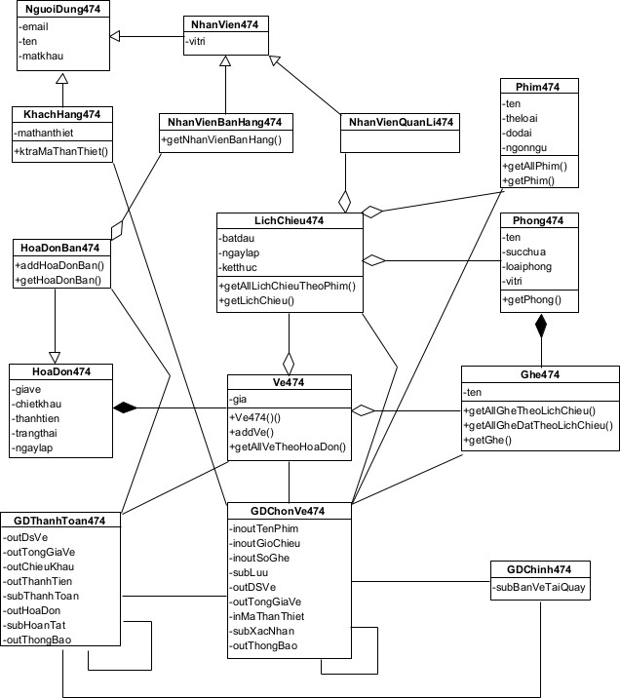

*Hình 6: Sơ đồ lớp pha phân tích module Bán vé tại quầy*

## Biểu đồ trạng thái module

### Module Đăng kí

Biều đồ trạng thái của module đăng kí được xây dựng như sau:

* + - Tại giao diện chính của khách hàng, hệ thống chuyển sang giao diện đăng kí khi chức năng đăng kí được chọn
    - Tại giao diện đăng kí, khi khách hàng nhập đủ thông tin và nhấn đăng kí, hệ thống sẽ lưu thông tin khách hàng và kết thúc

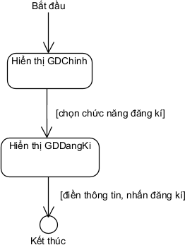

*Hình 7: Sơ đồ trạng thái module Đăng kí*

### Module Bán vé tại quầy

Biều đồ trạng thái của module bán vé tại quầy được xây dựng như sau:

* + - Tại giao diện chính của nhân viên bán hàng, hệ thống chuyển sang giao diện chọn vé khi chức năng bán vé tại quầy được chọn
    - Tại giao diện chọn vé, khi nhân viên bán hàng chọn phim, giờ chiếu, ghế và nhấn lưu, hệ thống load lại giao diện chọn vé
    - Tại giao diện chọn vé, khi nhân viên bán hàng nhập mã thân thiết và nhấn xác nhận, hệ thống sẽ chuyển sang giao diện thanh toán
    - Tại giao diện thanh toán, khi nhân viên nhấn thanh toán, hệ thống sẽ lưu thông tin hóa đơn, vé và load lại giao diện thanh toán
    - Tại giao diện thanh toán, khi nhân viên bán hàng nhấn hoàn tất, hệ thống chuyển sang giao diện chính

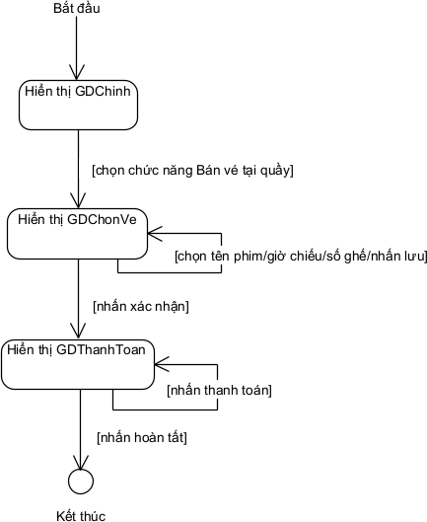

*Hình 8: Sơ đồ trạng thái module Bán vé tại quầy*

## Kịch bản V2

### Module Đăng kí

1. Tại giao diện chính của khách hàng, khách hàng chọn chức năng đăng kí.
2. Lớp GDChinh474 gọi GDDangKi474.
3. Lớp GDDangKi474 hiển thị cho khách hàng.
4. Khách hàng nhập thông tin email, tên, mật khẩu và nhấn đăng kí.
5. Lớp GDDangKi474 gọi lớp NguoiDung474 yêu cầu kiểm tra email có tồn tại trong hệ thống không.
6. Lớp NguoiDung474 kiểm tra email tồn tại.
7. Lớp NguoiDung474 trả kết quả lại cho lớp GDDangKi474.
8. Lớp GDDangKi474 gọi lớp KhachHang474 yêu cầu thêm thông tin khách hàng.
9. Lớp KhachHang474 lưu thông tin khách hàng.
10. Lớp KhachHang474 trả kết quả lại cho lớp GDDangKi474.
11. Lớp GDDangKi474 thông báo thành công.

### Module Bán vé tại quầy

1. Tại giao diện chính của nhân viên bán hàng, sau khi đăng nhập, nhân viên bán hàng chọn chức năng bán vé tại quầy.
2. Lớp GDChinh474 gọi GDChonVe474.
3. Lớp GDChonVe474 gọi lớp Phim474 yêu cầu tìm tất cả các phim.
4. Lớp Phim474 tìm tất cả các phim.
5. Lớp Phim474 trả kết quả lại cho lớp GDChonVe474
6. Lớp GDChonVe474 hiển thị cho nhân viên bán hàng.
7. Nhân viên bán hàng hỏi khách hàng và chọn một phim.
8. Lớp GDChonVe474 gọi lớp LichChieu474 yêu cầu tìm tất cả lịch chiếu ứng với phim vừa chọn.
9. Lớp LichChieu474 tìm tất cả lịch chiếu thỏa mãn.
10. Lớp LichChieu474 trả kết quả lại cho lớp GDChonVe474.
11. Lớp GDChonVe474 hiển thị cho nhân viên bán hàng.
12. Nhân viên bán hàng hỏi khách hàng và chọn một giờ chiếu.
13. Lớp GDChonVe474 gọi lớp Ghe474 yêu cầu tìm tất cả ghế và tất cả ghế đặt ứng với phim vừa chọn.
14. Lớp Ghe474 tìm tất cả ghế thỏa mãn.
15. Lớp Ghe474 trả kết quả lại cho lớp GDChonVe474.
16. Lớp GDChonVe474 hiển thị cho nhân viên bán hàng.
17. Nhân viên bán hàng hỏi khách hàng và chọn một ghế, nhấn lưu.
18. Lớp GDChonVe474 gọi lớp Ve474 yêu cầu tạo một danh sách vé tạm thời.
19. Lớp Ve474 tạo một vé tạm thời.
20. Lớp Ve474 trả kết quả lại cho lớp GDChonVe474.
21. Lớp GDChonVe474 hiển thị cho nhân viên bán hàng.
22. Nhân viên bán hàng xác nhận với khách hàng và điền mã thân thiết cùng nhấn xác nhận.
23. Lớp GDChonVe474 gọi lớp KhachHang474 yêu cầu kiểm tra mã thân thiết hợp lệ.
24. Lớp Khachhang474 kiểm tra mã thân thiết.
25. Lớp KhachHang474 trả kết quả lại về cho lớp GDChonVe.
26. Lớp GDChonVe474 gọi lớp GDThanhToan474.
27. Lớp GDThanhToan474 hiển thị cho nhân viên bán hàng.
28. Nhân viên bán hàng thực hiện thanh toán cho khách hàng và nhấn thanh toán.
29. Lớp GDThanhToan474 gọi lớp HoaDonBan474 yêu cầu thêm thông tin hóa đơn.
30. Lớp HoaDonBan474 lưu thông tin hóa đơn.
31. Lớp HoaDonBan474 trả kết quả lại cho GDThanhToan474.
32. Lớp GDThanhToan474 gọi lớp Ve474 yêu cầu thêm thông tin các vé.
33. Lớp Ve474 lưu thông tin các vé.
34. Lớp Ve474 trả kết quả lại cho GDThanhToan474.
35. Lớp GDThanhToan474 gọi lớp HoaDonBan474 lấy thông tin hóa đơn vừa lập.
36. Lớp HoaDonBan474 lấy thông tin hóa đơn.
37. Lớp HoaDonBan474 trả kết quả lại cho GDThanhToan474.
38. Lớp GDThanhToan474 hiển thị cho nhân viên bán hàng.
39. Nhân viên bán hàng nhấn hoàn tất.
40. Lớp GDThanhToan474 gọi lớp GDChinh474.
41. Lớp GDChinh474 hiển thị cho nhân viên bán hàng.

## Biểu đồ giao tiếp cho module

### Module Đăng kí

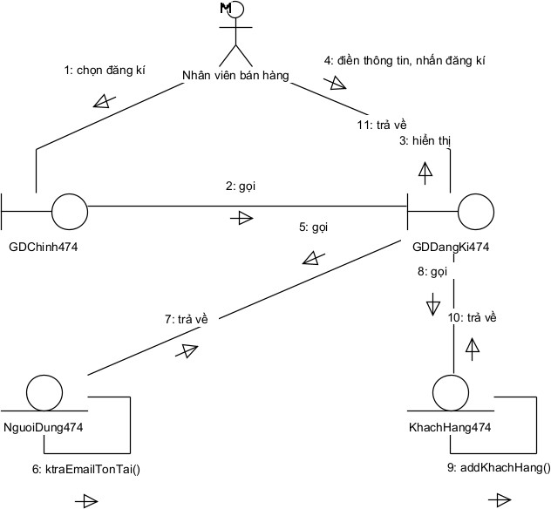

*Hình 9: Sơ đồ giao tiếp module Đăng kí*

### Module Bán vé tại quầy

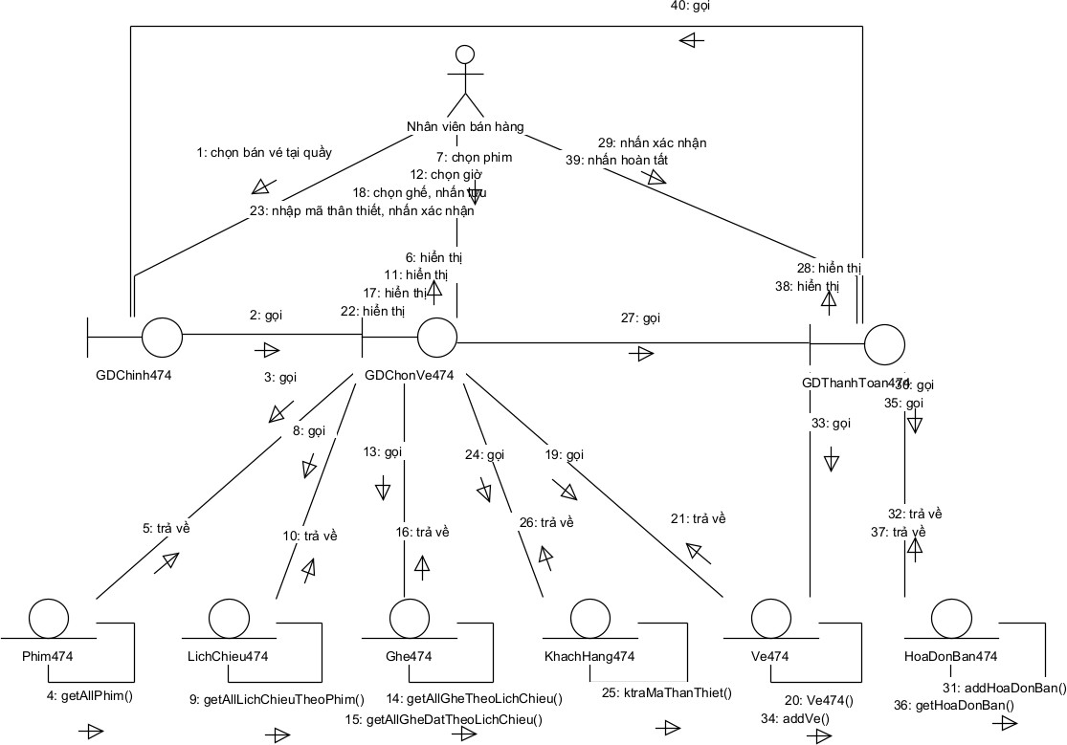

*Hình 10: Sơ đồ giao tiếp module Bán vé tại quầy*

Trong biểu đồ giao tiếp của module Bán vé tại quầy không gọi đến các phương thức getNhanVienBanHang(), getPhim(), getLichChieu(), getPhong(), getAllVeTheoHoaDon(), getGhe() như sơ đồ lớp module tương ứng định nghĩa do các phương thức này được gọi ngầm trong các phương thức khác của các lớp thực thể (các lời gọi phương thức này sẽ được thể hiện chi tiết trong sơ đồ tuần tự của pha thiết kế).

# PHẦN III: THIẾT KẾ

## Sơ đồ lớp thiết kế toàn hệ thống

Từ sơ đồ lớp của pha phân tích, bổ sung:

* Thuộc tính mã: trừ các lớp TK, KhachHang474, NhanVien474, NhanVienBanHang474, NhanVienQuanLi474, HoaDonMua474, HoaDonBan474
* Các thuộc tính được bổ sung kiểu của ngôn ngữ Java
* Chuyển đổi các quan hệ thành thuộc tính như sau:
  + Quan hệ Phong474-Ghe474 → Phong474 chuyển thành Phong474 chứa dsGhe
  + Quan hệ LichChieu474-Phong474 → LichChieu474 chuyển thành LichChieu474 chứa phong
  + Quan hệ LichChieu474-Phim474 → LichChieu474 chuyển thành LichChieu474 chứa phim
  + Quan hệ LichChieu474-NhanVienQuanLi474 → LichChieu474 chuyển thành LichChieu474 chứa nhanVienQuanLi
  + Quan hệ Ve474-LichChieu474 → Ve474 chuyển thành Ve474 chứa LichChieu474
  + Quan hệ Ve474-Ghe474 → Ve474 chuyển thành Ve474 chứa ghe
  + Quan hệ HoaDon474-Ve474 → HoaDon474 chuyển thành HoaDon474 chứa dsVe
  + Quan hệ HoaDonMua474-KhachHang474 → HoaDonMua474 chuyển thành HoaDonMua474 chứa khachHang
  + Quan Hệ HoaDonBan474-NhanVienBanHang474 → HoaDonBan474 chuyển thành HoaDonBan474 chứa nhanVienBanHang

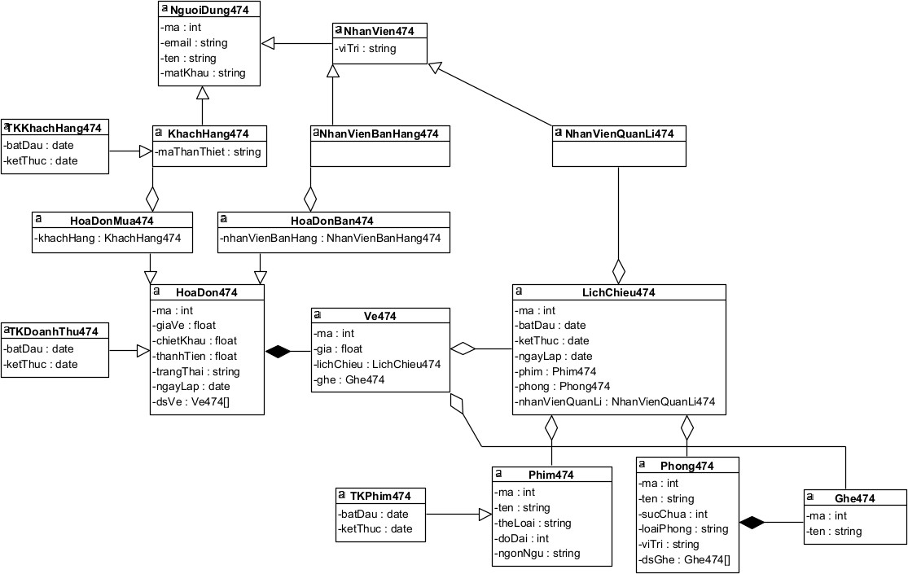

*Hình 11. Sơ đồ lớp pha thiết kế toàn hệ thống*

## CSDL toàn hệ thống

Từ sơ đồ lớp của pha thiết kế, đề xuất:

* Mỗi lớp thực thể đề xuất bảng tương ứng:
  + Lớp NguoiDung474 → bảng tblNguoiDung474
  + Lớp KhachHang474 → bảng tblKhachHang474
  + Lớp NhanVien474 → bảng tblNhanVien474
  + Lớp NhanVienQuanLi474 và NhanVienBanHang474 sẽ được gộp vào lớp NhanVien474
  + Lớp Phim474 → bảng tblPhim474
  + Lớp Phong474 → bảng tblPhong474
  + Lớp Ghe474 → bảng tblGhe474
  + Lớp LichChieu474 → bảng tblLichChieu474
  + Lớp Ve474 → bảng tblVe474
  + Lớp HoaDon474 → bảng tblHoaDon474
  + Lớp HoaDonMua474 → bảng tblHoaDonMua474
  + Lớp HoaDonBan474 → bảng tblHoaDonban474
  + Lớp TK được gộp và với lớp được kế thừa tương ứng
* Đưa các thuộc tính không phải đối tượng của lớp thực thể thành thuộc tính của bảng tương ứng:
  + tblNguoiDung474 có các thuộc tính ma, email, ten, matKhau
  + tblKhachHang474có các thuộc tính maThanThiet
  + tblNhanVien474 có các thuộc tính viTri
  + tblPhim474 có các thuộc tính ma, ten, theLoai, doDai, ngonNgu
  + tblPhong474 có các thuộc tính ma, ten, sucChua, loaiPhong, viTri
  + tblGhe474 có các thuộc tính ma, ten
  + tblLichChieu474có các thuộc tính ma, batDau, ketThuc, ngayLap
  + tblVe474có các thuộc tính ma, gia
  + tblHoaDon474có các thuộc tính ma, giaVe, chietKhau, thanhTien, trangThai, ngayLap
* Chuyển quan hệ số lượng giữa các lớp thực thể thành quan hệ số lương giữa các bảng:
  + 1 tblNguoiDung474 - 1 tblKhachHang474
  + 1 tblNguoiDung474 - 1 tblNhanVien474
  + 1 tblPhong474 - n tblGhe474
  + n tblLichChieu474 - 1 tblPhong474
  + n tblLichChieu474 - 1 tblPhim474
  + n tblLichChieu474 - 1 tblNhanVien474
  + n tblVe474 - 1 tblLichChieu474
  + n tblVe474 - 1 tblGhe474
  + 1 tblHoaDon474 - n tblVe474
  + 1 tblHoaDon474 - 1 tblHoaDonMua474
  + 1 tblHoaDon474 - 1 tblHoaDonBan474
  + n tblHoaDonMua474 - 1 tblKhachHang474
  + n tblHoaDonBan474 - 1 tblNhanVien474
* Thêm các thuộc tính khóa, với khóa chính được thiết lập với thuộc tính mã của các bảng tương ứng trừ bảng tblKhachHang, tblNhanVien474, tblHoaDonMua474, tblHoaDonBan474:
  + 1 tblNguoiDung474 - 1 tblKhachHang474 → bảng tblKhachHang474 có khóa ngoại tblNguoiDung474ma
  + 1 tblNguoiDung474 - 1 tblNhanVien474 → bảng tblNhanVien474 có khóa ngoại tblNhuoiDung474ma
  + 1 tblPhong474 - n tblGhe474 → tblGhe474 có khóa ngoại tblPhong474ma
  + n tblLichChieu474 - 1 tblPhong474 → tblLichChieu474 có khóa ngoại tblPhong474ma
  + n tblLichChieu474 - 1 tblPhim474 → tblLichChieu474 có khóa ngoại tblPhim474ma
  + n tblLichChieu474 - 1 tblNhanVien474 → tblLichChieu474 có khóa ngoại tblNhanVien474tblNguoiDung474ma
  + n tblVe474 - 1 tblLichChieu474 → tblVe474 có khóa ngoại tblLichChieu474ma
  + n tblVe474 - 1 tblGhe474 → tblVe474 có khóa ngoại tblGhe474ma
  + 1 tblHoaDon474 - n tblVe474 → tblVe474 có khóa ngoại tblHoaDon474ma
  + 1 tblHoaDon474 - 1 tblHoaDonMua474 → tblHoaDonMua474 có khóa ngoại tblHoaDon474ma
  + 1 tblHoaDon474 - 1 tblHoaDonBan474 → tblHoaDonBan474 có khóa ngoại tblHoaDon474ma
  + n tblHoaDonMua474 - 1 tblKhachHang474 → tblHoaDonMua474 có khóa ngoại tblKhachHang474tblNguoiDung474ma
  + 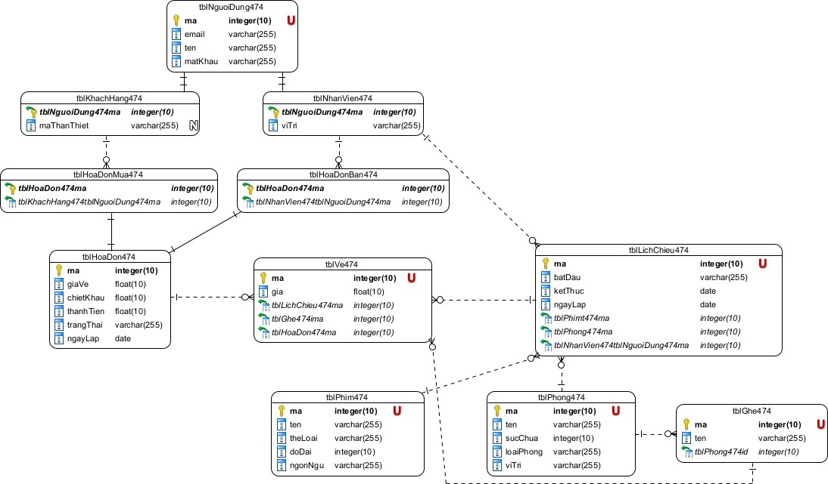n tblHoaDonBan474 - 1 tblNhanVien474 → tblHoaDonBan474 có khóa ngoại tblNhanVien474tblNguoiDung474ma

*Hình 12. Cơ sở dữ liệu*

## Sơ đồ lớp thiết kế cho module

### Module Đăng kí

Module gồm các tầng như sau:

* + - Tầng giao diện có các trang jsp: dgChinh474, gdDangki474
    - Tầng điều khiển có các trang serlet: xlChinh474, xlDangKi474
    - Tầng thao tác với dữ liệu có các lớp Dao474, NguoiDungDao474, KhachHangDao474
    - Tầng thực thể có các lớp NguoiDung474, KhachHang474

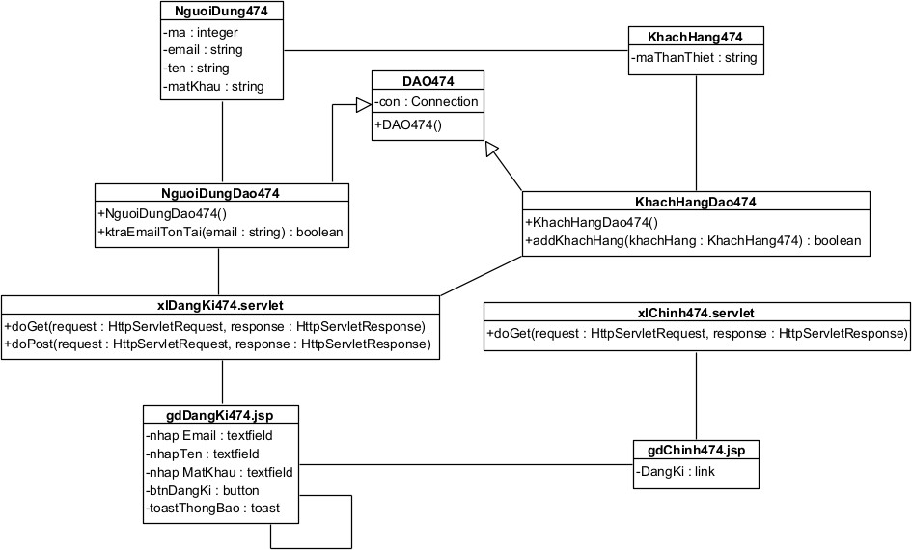

*Hình 13. Sơ đồ lớp pha thiết kế module Đăng kí*

### Module Bán vé tại quầy

Module gồm các tầng như sau:

* + - Tầng giao diện có các trang jsp: dgChinh474, gdChonVe474, gdThanhToan474
    - Tầng điều khiển có các trang servlet: xlChung474, xlChonVe474, xlThanhToan474
    - Tầng thao tác với dữ liệu có các lớp Dao474,
    - Tầng thực thể có các lớp

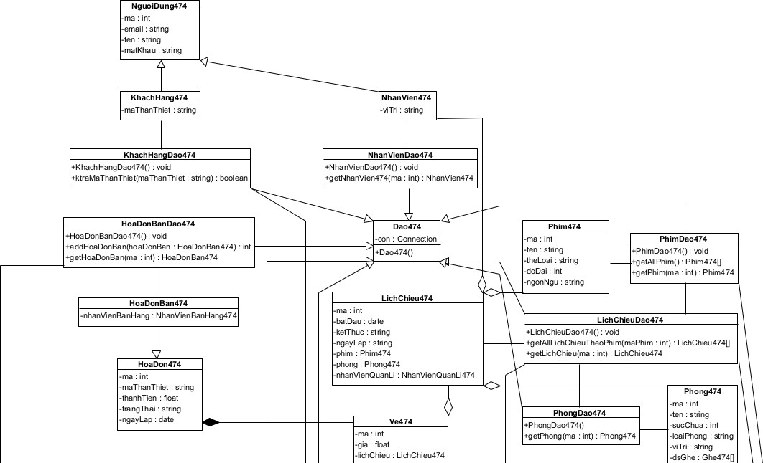

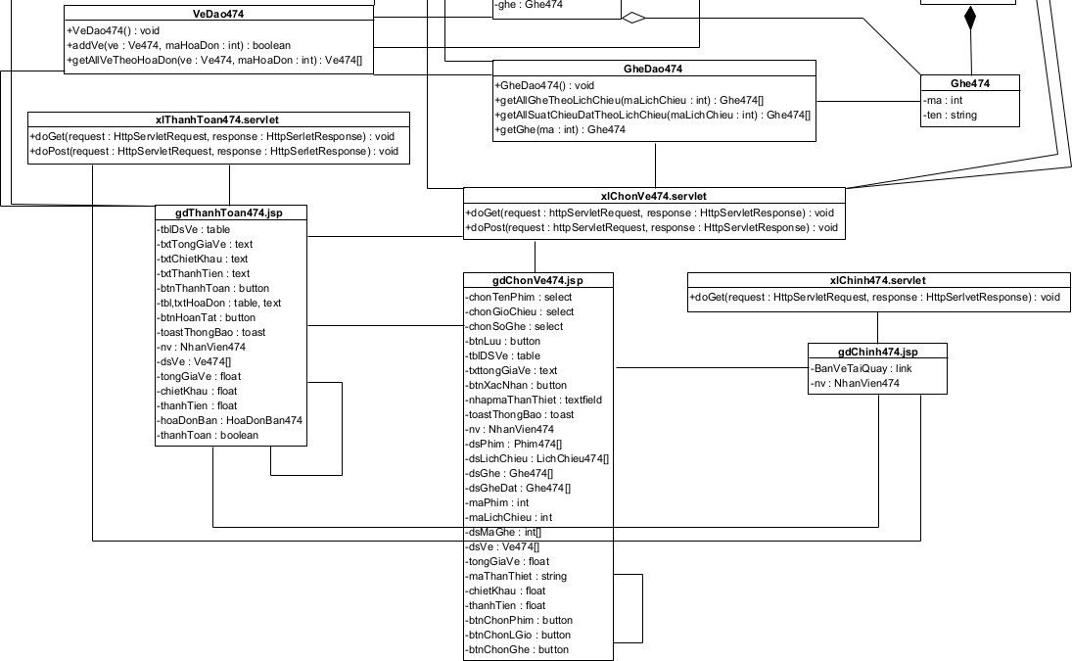

*Hình 14. Sơ đồ lớp pha thiết kế module Bán vé tại quầy*

## Sơ đồ lớp thiết kế hoạt động cho module

### Module Đăng kí

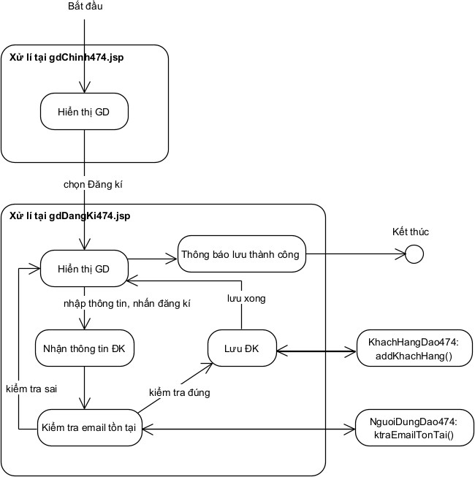

*Hình 15. Sơ đồ hoạt động module Bán vé tại quầy*

### Module Bán vé tại quầy

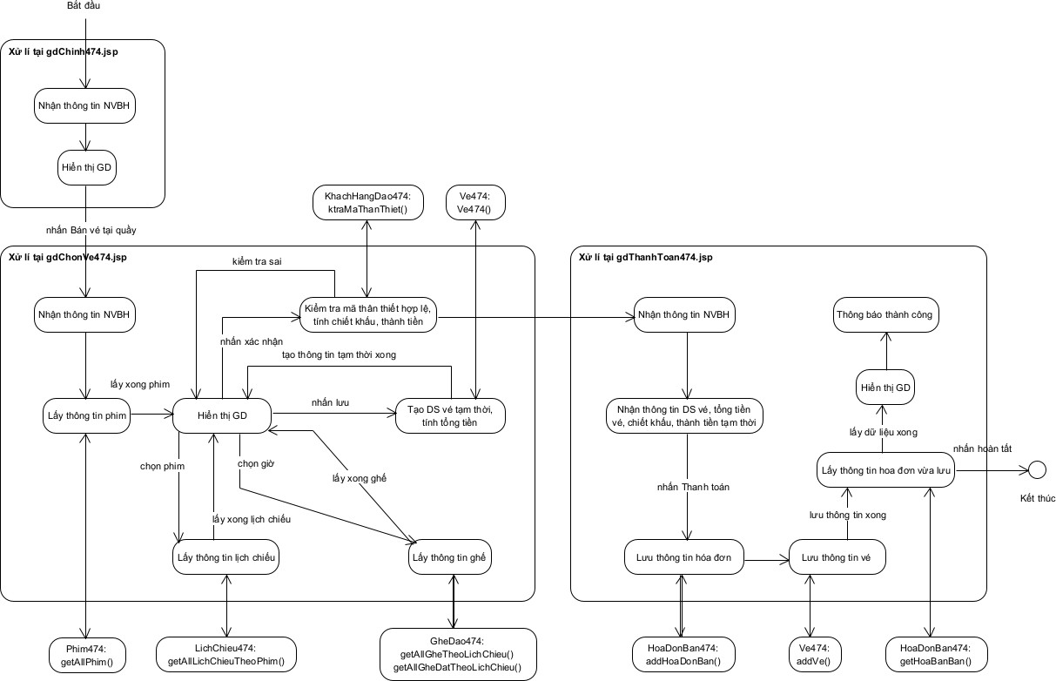

*Hình 16. Sơ đồ hoạt động module Bán vé tại quầy*

## Kịch bản V3

### Module Đăng kí

1. Tại giao diện chính của khách hàng, khách hàng chọn chức năng đăng kí.
2. Trạng gdChinh474.jsp gọi trang gdDangKi474.jsp
3. Trang gdDangKi474.jsp hiển thị cho khách hàng
4. Khách hàng nhập thông tin email, tên, mật khẩu và nhấn đăng kí.
5. Trang gdDangKi474.jsp gọi điều khiển xlDangKi474.servlet
6. Điều khiển xlDangKi474.servlet gọi lớp NguoiDungDao474 yêu cầu kiểm tra email có tồn tại trong hệ thống không.
7. Lớp NguoiDungDao474 gọi hàm ktraEmailTonTai()
8. Hàm ktraEmailTonTai() kiểm tra email tồn tại
9. Hàm ktraEmailTonTai() trả về kết quả cho điều khiển xlDangKi474.servlet
10. Điều khiển xlDangKi474.servlet gọi lớp KhachHang474 yêu cầu đóng gói thông tin khách hàng
11. Lớp KhachHang474 đóng gói thông tin thực thể
12. Lớp KhachHang474 trả kết quả cho điều khiển xlDangKi474.servlet
13. Điều khiển xlDangKi474.servlet gọi lớp KhachHangDao474 yêu cầu lưu thông tin khách hàng
14. Lớp KhachHangDao474 gọi hàm addKhachHang()
15. Hàm addKhachHang() lưu thông tin khách hàng
16. Hàm addKhachHang() trả về kết quả cho điều khiển xlDangKi474.servlet
17. Điều khiển xlDangKi474.servlet trả kết quả về cho trang gdDangKi474.jsp
18. Trang gdDangKi474 hiển thị thông báo thành công cho khách hàng

### Module Bán vé tại quầy

1. Tại giao diện chính của nhân viên bán hàng, sau khi đăng nhập, nhân viên bán hàng chọn chức năng bán vé tại quầy.
2. Trang gdChinh474.jsp gọi trang gdChonVe474.jsp.
3. Trang gdChonVe474.jsp gọi điều khiển xlChonVe474.servlet.
4. Điều khiển xlChonVe474.servlet gọi lớp PhimDao474 yêu cầu tìm tất cả các phim.
5. Lớp PhimDao474 gọi hàm getAllPhim().
6. Hàm getAllPhim() gọi lớp Phim474 yêu cầu đóng gói thông tin phim.
7. Lớp Phim474 đóng gói thông tin thực thể.
8. Lớp Phim474 trả kết quả về cho hàm getAllPhim().
9. Hàm getAllPhim() trả về kết quả cho điều khiển xlChonVe474.servlet.
10. Điều khiển xlChonVe474.servlet trả về kết quả cho trang gdChonVe474.jsp.
11. Trang gdChonVe474.jsp hiển thị cho nhân viên bán hàng.
12. Nhân viên bán hàng hỏi khách hàng và chọn một phim.
13. Trang gdChonVe474.jsp gọi điều khiển xlChonVe474.servlet.
14. Điều khiển xlChonVe474.servlet gọi lớp LichChieuDao474 yêu cầu tìm tất cả các lịch chiếu ứng với phim được chọn.
15. Lớp LichChieuDao474 gọi hàm getAllLichChieuTheoPhim().
16. Hàm getAllLichChieuTheoPhim() gọi lớp LichChieu474 yêu cầu đóng gói thông tin lịch chiếu.
17. Lớp LichChieu474 đóng gói thông tin thực thể.
18. Lớp LichChieu474 trả kết quả về cho hàm getAllLichChieuTheoPhim().
19. Hàm getAllLichChieuTheoPhim() trả về kết quả cho điều khiển xlChonVe474.servlet.
20. Điều khiển xlChonVe474.servlet trả về kết quả cho trang gdChonVe474.jsp.
21. Trang gdChonVe474.jsp hiển thị cho nhân viên bán hàng.
22. Nhân viên bán hàng hỏi khách hàng và chọn một giờ chiếu.
23. Trang gdChonVe474.jsp gọi điều khiển xlChonVe474.servlet.
24. Điều khiển xlChonVe474.servlet gọi lớp GheDao474 yêu cầu tìm tất cả các ghế, ghế đặt ứng với lịch chiếu được chọn.
25. Lớp GheDao474 gọi hàm getAllGheTheoLichChieu(), getAllGheDatTheoLichChieu().
26. Hàm getAllGheTheoLichChieu(), getAllGheDatTheoLichChieu() gọi lớp Ghe474 yêu cầu đóng gói thông tin ghế.
27. Lớp Ghe474 đóng gói thông tin thực thể.
28. Lớp Ghe474 trả kết quả về cho hàm getAllGheTheoLichChieu(), getAllGheDatTheoLichChieu().
29. Hàm getAllGheTheoLichChieu(), getAllGheDatTheoLichChieu() trả về kết quả cho điều khiển xlChonVe474.servlet.
30. Điều khiển xlChonVe474.servlet trả về kết quả cho trang gdChonVe474.jsp.
31. Trang gdChonVe474.jsp hiển thị cho nhân viên bán hàng.
32. Nhân viên bán hàng hỏi khách hàng và chọn một ghế, nhấn lưu.
33. Trang gdChonVe474.jsp gọi điều khiển xlChonVe474.servlet.
34. Điều khiển xlChonVe474.servlet gọi lớp Ve474 yêu cầu tạo một danh sách vé tạm thời.
35. Lớp Ve474 gọi hàm Ve474().
36. Ham Ve474 đóng gói thông tin thực thể.
37. Hàm Ve474 trả về kết quả cho điều khiển xlChonVe474.servlet.
38. Điều khiển xlChonVe474.servlet trả về kết quả cho trang xlChonVe474().
39. Trang gdChonVe474.jsp hiển thị và thông báo lưu vé tạm thời thành công cho nhân viên bán hàng.
40. Nhân viên bán hàng xác nhận với khách hàng và điền mã thân thiết cùng nhấn xác nhận.
41. Trang gdChonVe474.jsp gọi điều khiển xlChonVe474.servlet.
42. Điều khiển xlChonVe474.servlet gọi lớp KhachHangDao474 để kiểm tra mã thân thiết hợp lệ.
43. Lớp KhachHangDao474 gọi hàm ktraMaThanThiet().
44. Ham ktraMaThanThiet() kiểm tra mã thân thiết hợp lệ.
45. Hàm ktraMaThanThiet() trả về kết quả cho điều khiển xlChonVe474.servlet.
46. Điều khiển xlChonVe474.servlet gọi trang gdThanhToan474.jsp.
47. Trang gdThanhToan474.jsp hiển thị cho nhân viên bán hàng.
48. Nhân viên bán hàng thực hiện thanh toán cho khách hàng và nhấn thanh toán.
49. Trang gdThanhToan474.jsp gọi điều khiển xlThanhToan474.servlet.
50. Điều khiển xlThanhToan474.servlet gọi lớp HoaDonBan474 để đóng gói thông tin hóa đơn.
51. Lớp HoaDonBan474 đóng gói thông tin thực thể.
52. Lớp HoaDonban474 trả về kết quả cho điều khiển xlThanhToan474.servlet.
53. Điều khiển xlThanhToan474.servlet gọi lớp HoaDonBanDao474 để lưu thông tin hóa đơn.
54. Lớp HoaDonBan474 gọi ham addHoaDonBan().
55. Hàm addHoaDonBan() lưu thông tin hóa đơn.
56. Hàm addHoaDonban() trả lại kêt quả cho điều khiển xlThanhToan474.servlet.
57. Điều khiển xlThanhToan474.servlet gọi lớp VeDao474 để lưu thông tin vé.
58. Lớp VeDao474 gọi hàm addVe().
59. hàm addVe() lưu thông tin vé.
60. Hàm addVe() trả về kết quả cho điều khiển xlThanhToan474.servlet.
61. Điều khiển xlThanhToan474.servlet gọi lớp HoaDonBan474 để lấy thông tin hóa đơn vừa lưu.
62. Lớp HoaDonBan474 gọi hàm getHoaDonBan().
63. Hàm getHoaDonBan() gọi lớp HoaDonBan474 để đóng gói thông tin.
64. Lớp HoaDonBan474 đóng gói thông tin thực thể.
65. Lớp HoaDonBan474 trả về kết quả cho hàm getHoaDonBan().
66. Ham getHoaDonBan() trả lớp kết quả cho điều khiển xlThanhToan474.servlet.
67. Điều khiển xlThanhToan474.servlet trả về kết quả cho trang gdThanhToan474().
68. Trang gdThanhToan474.jsp hiển thị và thông báo thành công cho nhân viên bán hàng.
69. Nhân viên bán hàng nhấn hoàn tất.
70. Trang gdThanhToan474.jsp gọi điều khiển xlThanhToan474.servlet để chuyển trang.
71. Điều khiểm xlThanhToan474.servlet gọi trang gdChinh474.jsp.
72. Trang gdChinh474.jsp hiển thị cho nhân viên bán hàng.

## Sơ đồ tuần tự thiết kế module

### Module Đăng kí

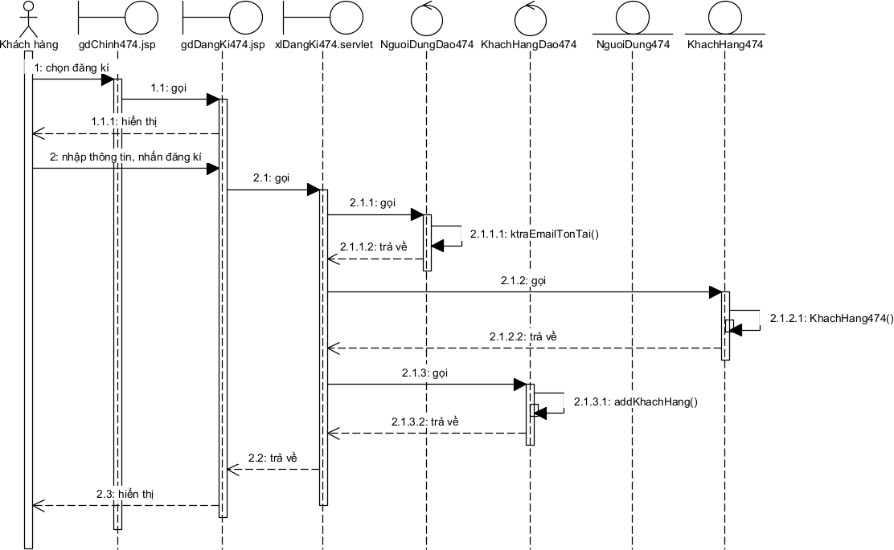

*Hình 17. Sơ đồ tuần tự pha thiết kế module Bán vé tại quầy*

### Module Bán vé tại quầy

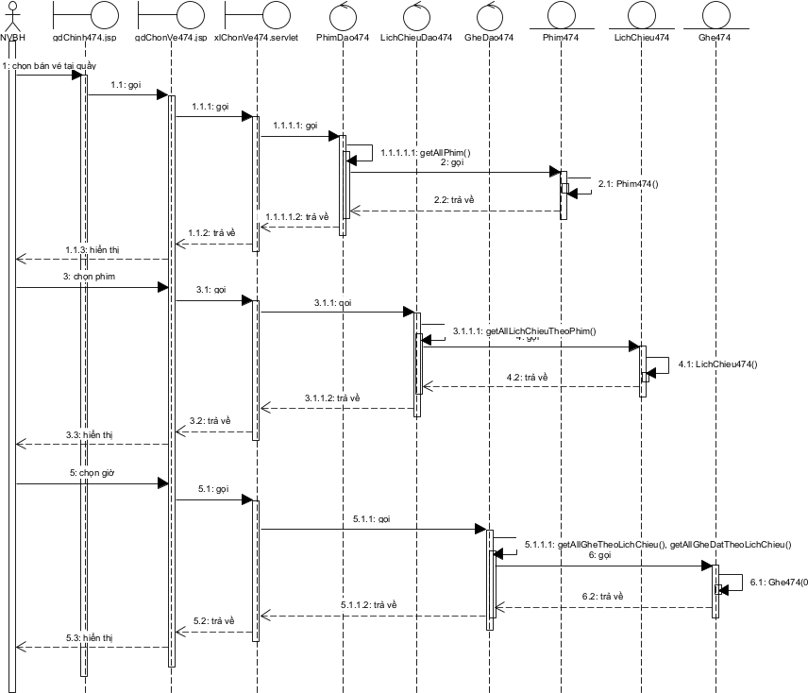

*Hình 18.1. Sơ đồ tuần tự pha thiết kế module Bán vé tại quầy, từ bước đầu → chọn giờ*

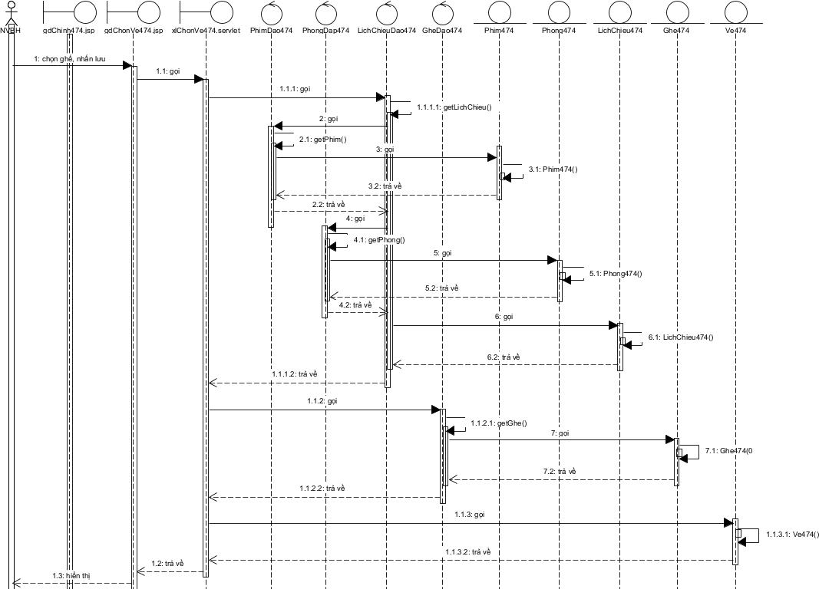

*Hình 18.2. Sơ đồ tuần tự pha thiết kế module Bán vé tại quầy, từ bước chọn ghế → nhấn lưu*

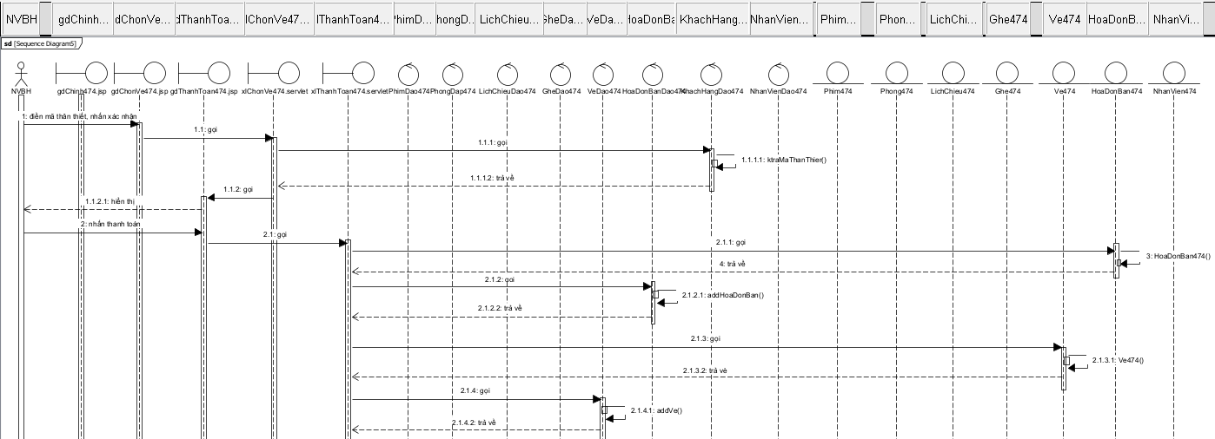

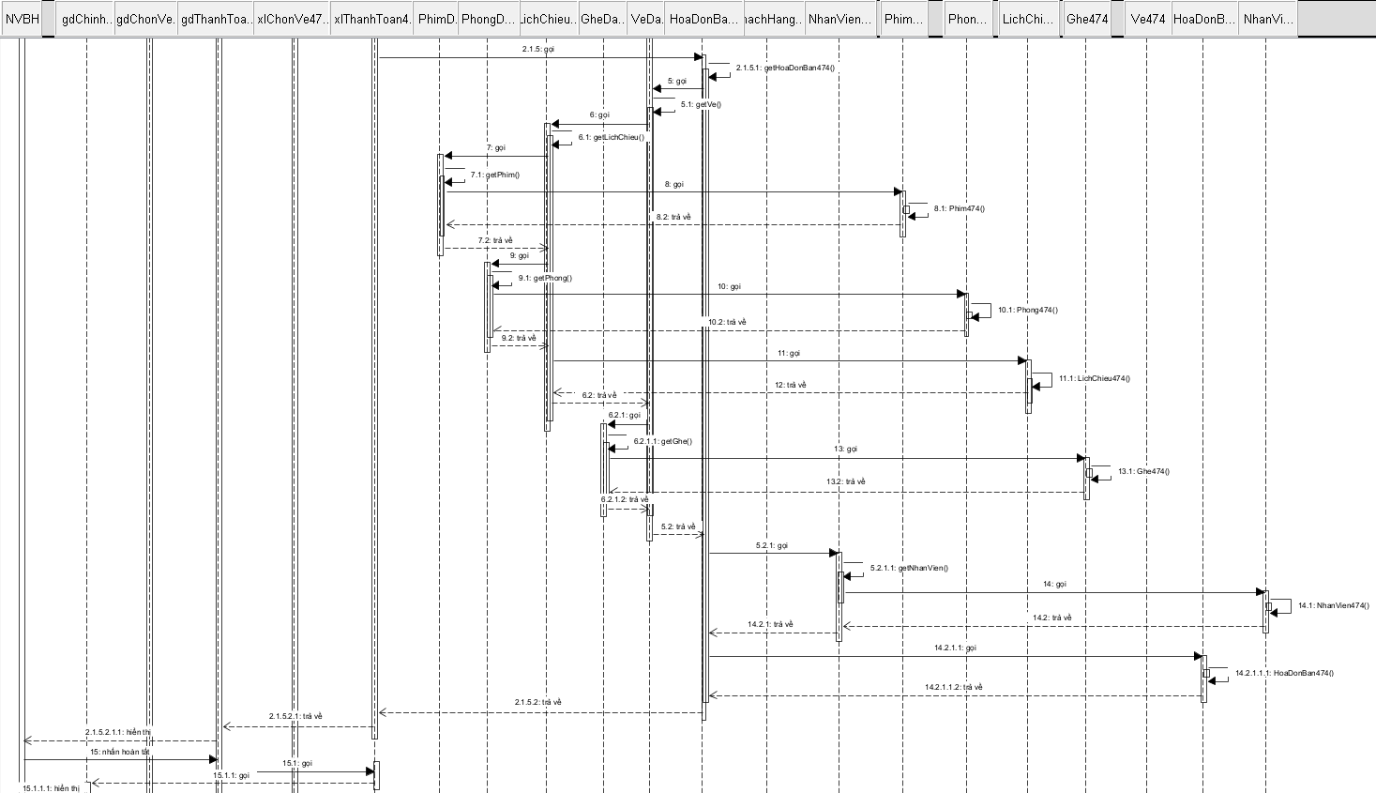

*Hình 18.3. Sơ đồ tuần tự pha thiết kế module Bán vé tại quầy, từ bước nhấn xác nhận → hết*

## Sơ đồ gói của hệ thống

Các package được thiết kế theo cấu trúc trong hình sau:

* Các lớp thực thể đặt chung trong gói model
* Các lớp DAO đặt chung trong gói service
* Các lớp xử lí đặt chung trong gói controller
* Các trang jsp để trong gói view. Gói view được chia nhỏ thành các gói nhỏ hơn tương ứng với các giao diện cho các người dùng khác nhau:
  + Các trang thao tác cho đăng nhập, đăng xuất đặt trong gói nguoidung
  + Các trang thao tác cho đăng kí, tìm kiếm, mua vé trực tuyến đặt trong gói khachhang
  + Các trang thao tác cho thống kê, quản lí, lập lịch, bán vé tại quầy đặt trong gói nhanvien
* Các gói hỗ trợ khác đặt chung trong gói helper

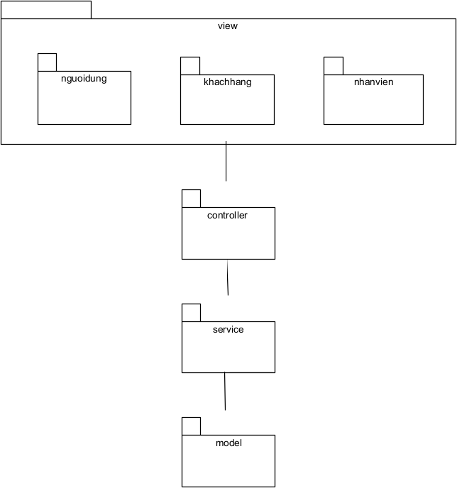

*Hình 19. Sơ đồ tuần gói của hệ thống*

## Sơ đồ triển khai toàn hệ thống

Để triển khai hệ thống cần cài đặt các thành phần sau:

* NetBean, JDK để viết và biên dịch ngôn ngữ java
* Apache Tomcat để chạy ứng dụng java web
* MySql để làm cơ sở dữ liệu
* MySql Workbench để thao tác với cơ sở dữ liệu MySQL
* Thư viện jdbc để kết nối đến MySql từ ứng dụng java web
* Thư viện jstl để nhúng các thẻ trong các trang JSP

# PHẦN IV: TRIỂN KHAI

[Source code](https://github.com/lam-ntt/cine-man_pttk-module)

Cấu trúc thư mục

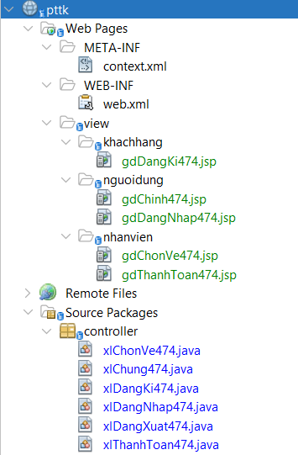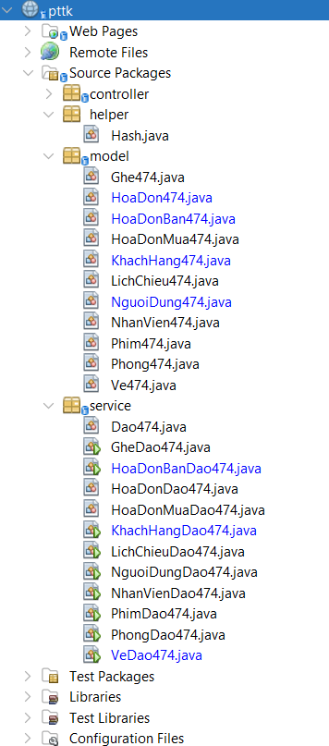

# PHẦN V: KẾT QUẢ

## Module Đăng kí

Giao diện chính



Giao diện Đăng kí

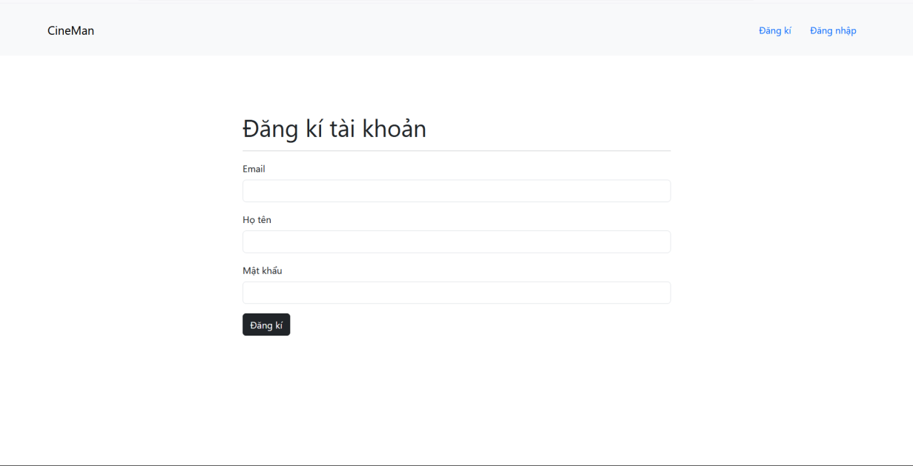

Giao diện Đăng kí khi điền thông tin

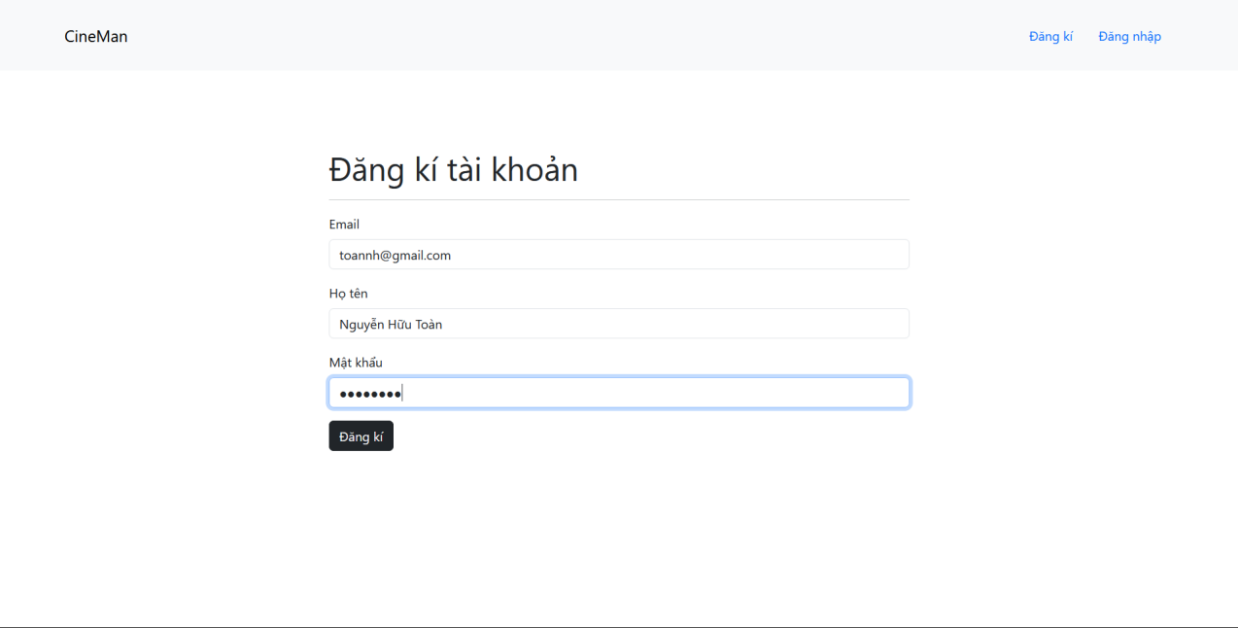

Giao diện Đăng nhập sau khi đăng kí thành công

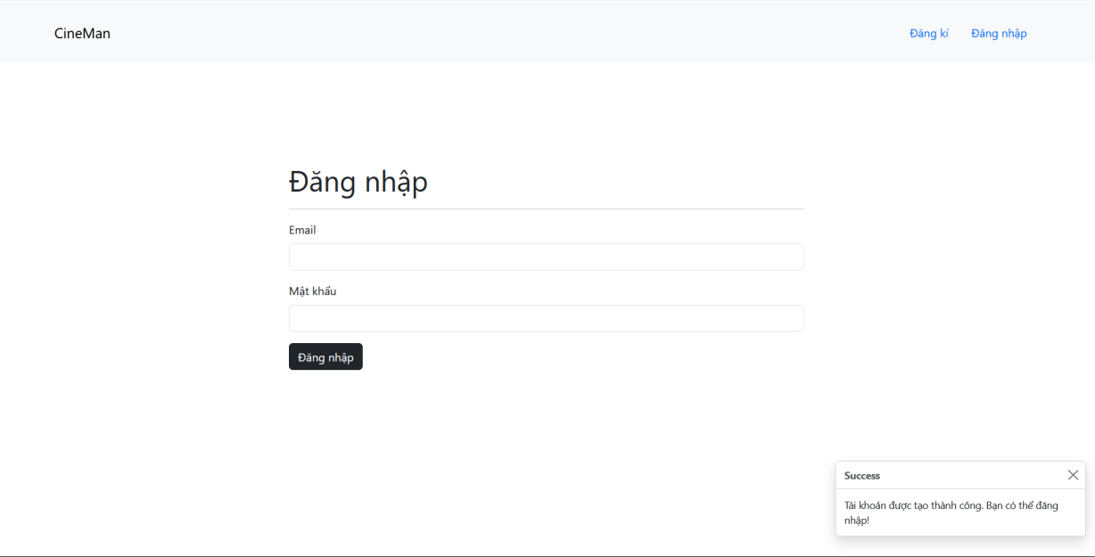

## Module Bán vé tại quầy

Giao diện chính, sau đăng nhập

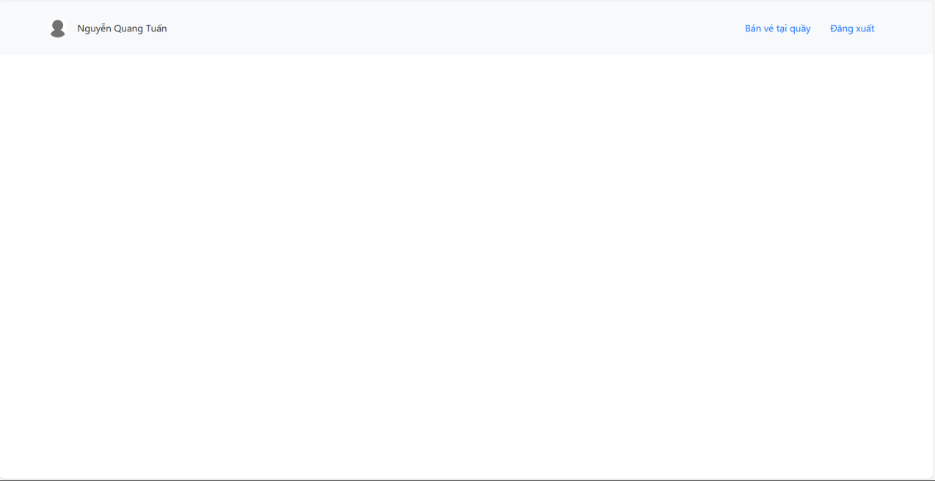

Giao diện Chọn vé

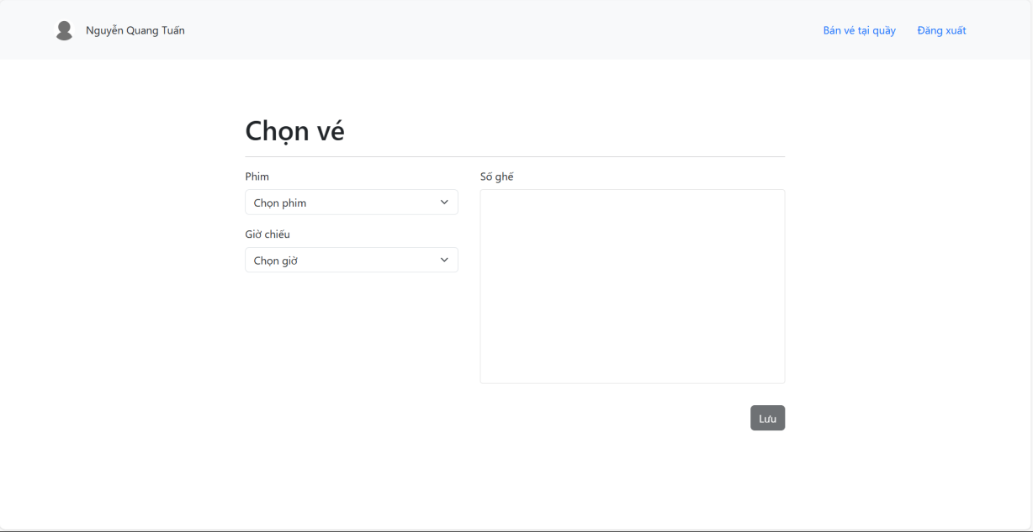

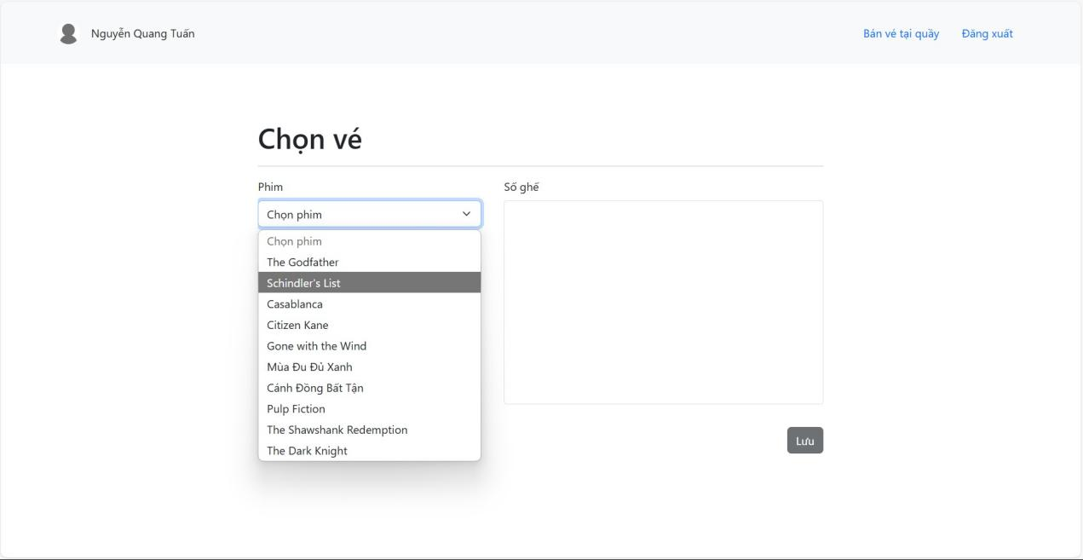

Giao diện Chọn vé sau khi chọn phim

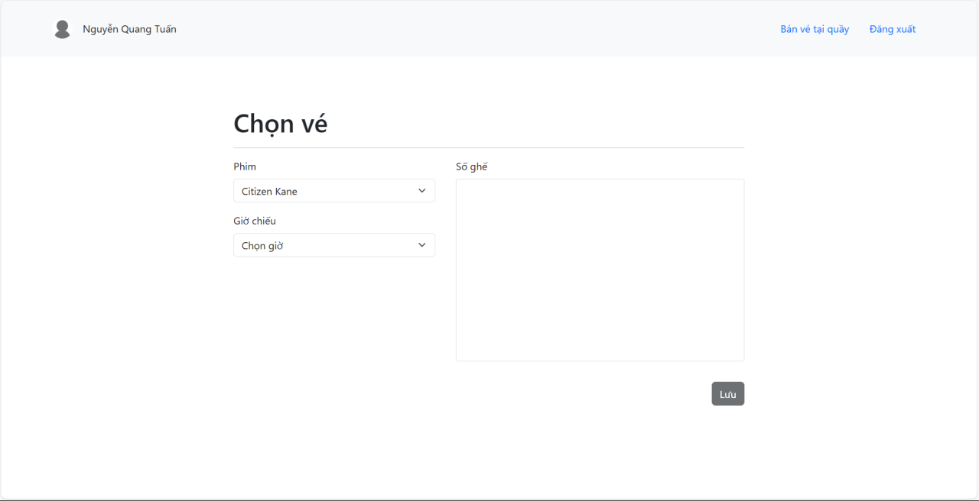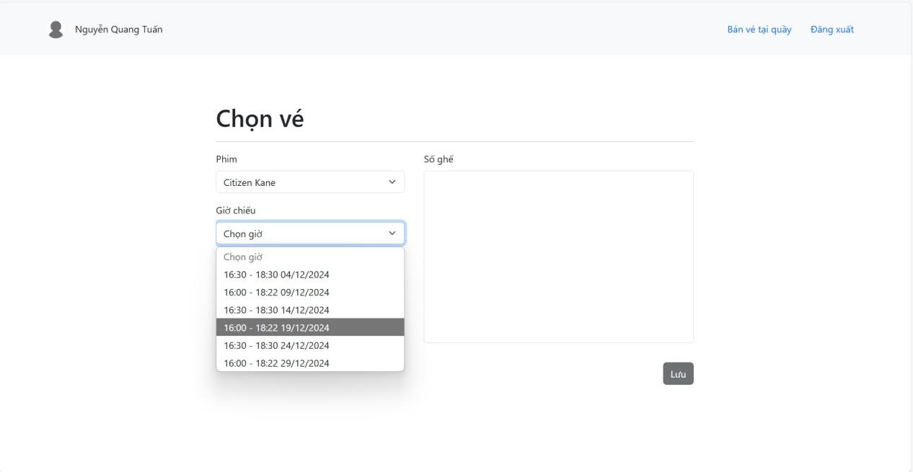

Giao diện Chọn vé sau khi chọn giờ

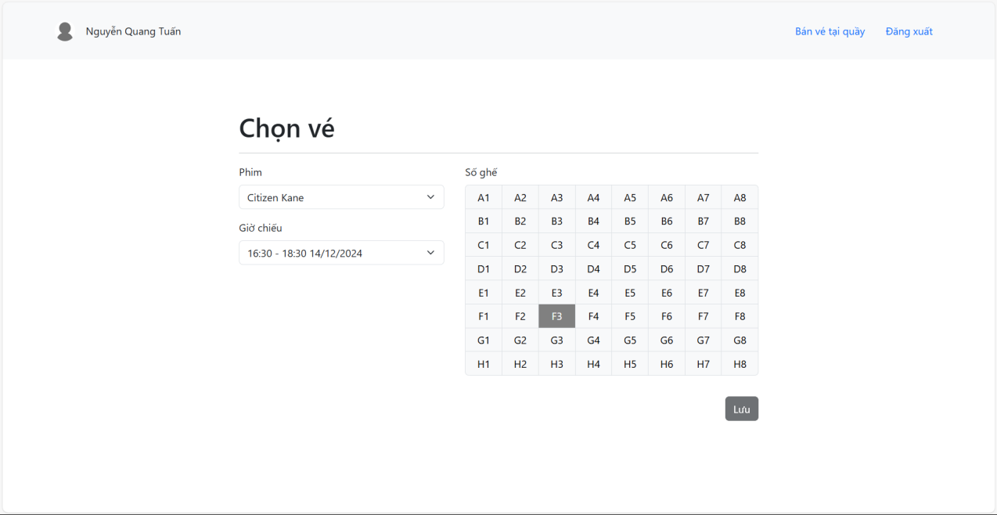

Giao diện Chọn vé sau khi chọn ghế

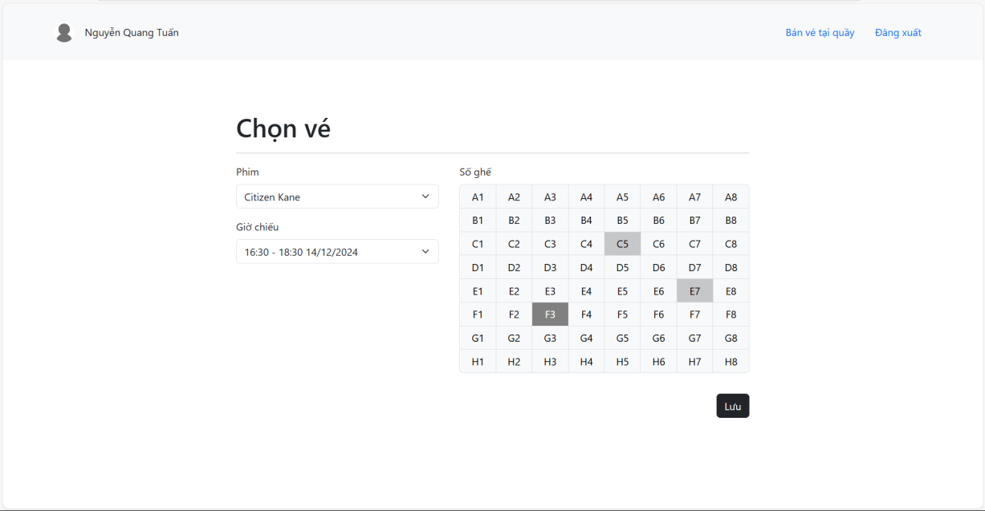

Giao diện Chọn vé sau khi nhấn lưu

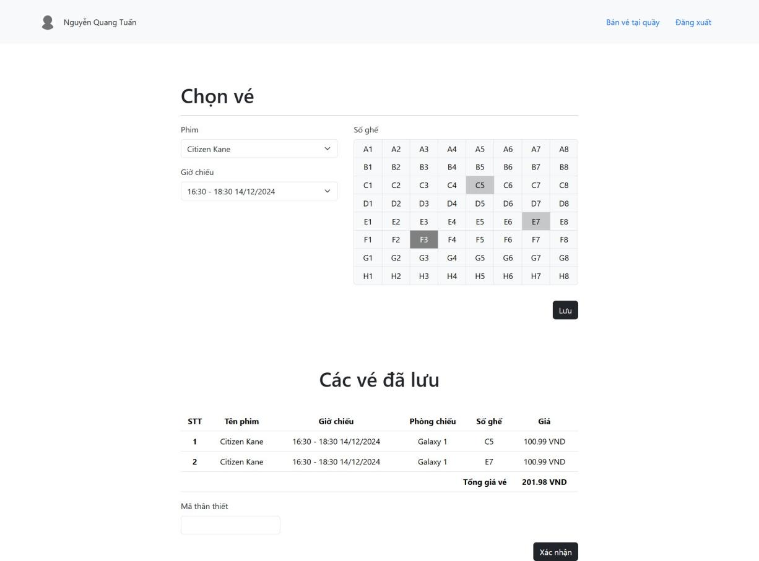

Giao diện Chọn vé sau khi nhập mã thân thiết

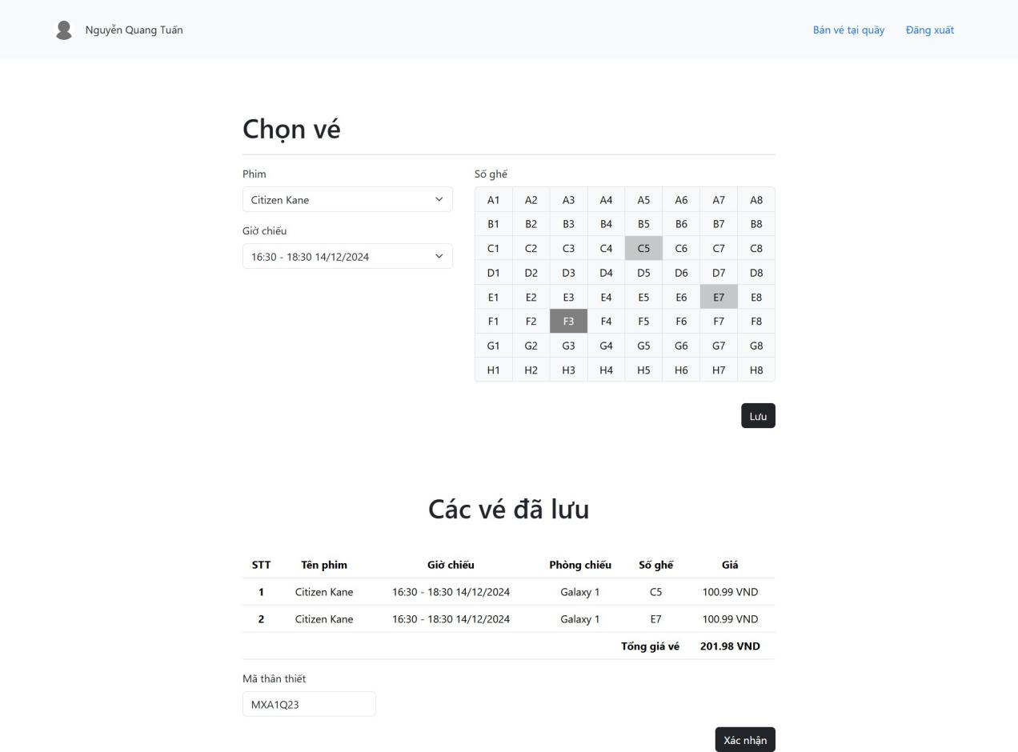

Giao diện Thanh toán, được điều hướng đến sau nhấn xác nhận

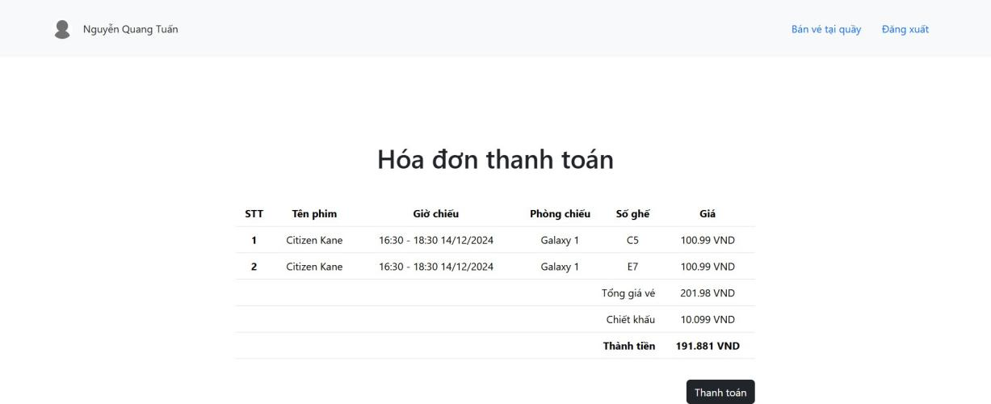

Giao diện Thanh toán sau khi nhấn thanh toán

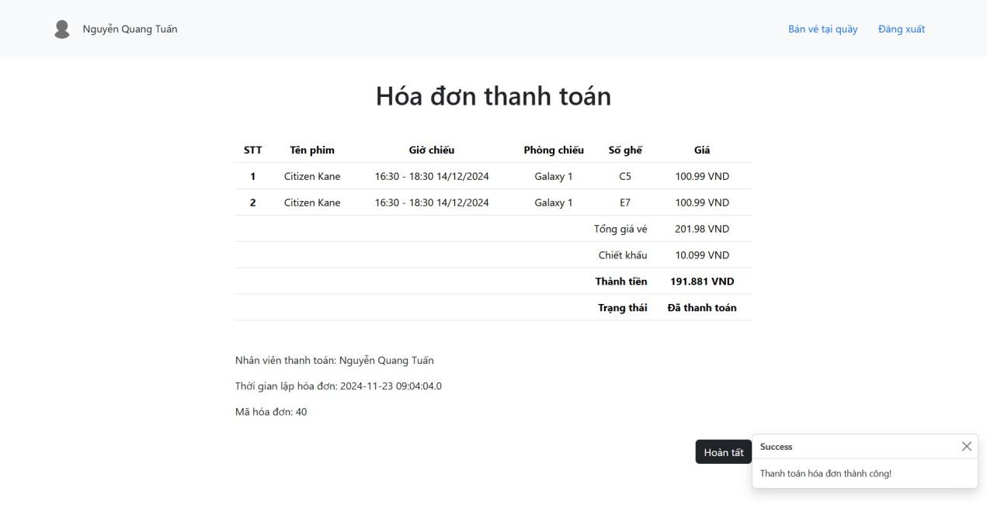

Giao diện chính, được điều hướng đến sau khi nhấn hoàn tất



HẾT